REGCON

**Instrucciones básicas para registrar Convenios Colectivos, Acuerdos Colectivos de Trabajo y Planes de Igualdad, así como cualquier otro Trámite relacionado con ellos.**

**Versión 1.0**

**MAYO 2024**

**INDICE**

Contenido

1. Requisitos previos 3

2. Mapa registro REGCON 4

3. Pasos a seguir para el registro de Convenios, Acuerdos, Planes Igualdad y sus Trámites en REGCON: 11

4. Pasos a seguir para la gestión de Mis Trámites en REGCON: 28

5. ANEXO. Posibilidades de Tramitación 31

I. Tramites que se pueden Presentar según Estado: 31

II. Trámites que se pueden Presentar según Vigencia: 31

III. Tramites que se pueden Presentar según Naturaleza: 32

# Requisitos previos

Para acceder y utilizar la aplicación de REGCON, usted debe:

1. **Estar dado de alta en el sistema REGCON**
2. **Tener instalado en su equipo un certificado digital como el Certificado electrónico FNMT de Ciudadano o bien estar dado de alta en el sistema Cl@ve**

Para darse de alta en el Registro electrónico de convenios colectivos (REGCON) consulte el documento “Guía de Primeros Pasos y Configuración” al que puede acceder haciendo clic en “Requisitos de Acceso”, dentro del apartado “Información General” en el sitio:

<https://expinterweb.mites.gob.es/regcon/index.htm>

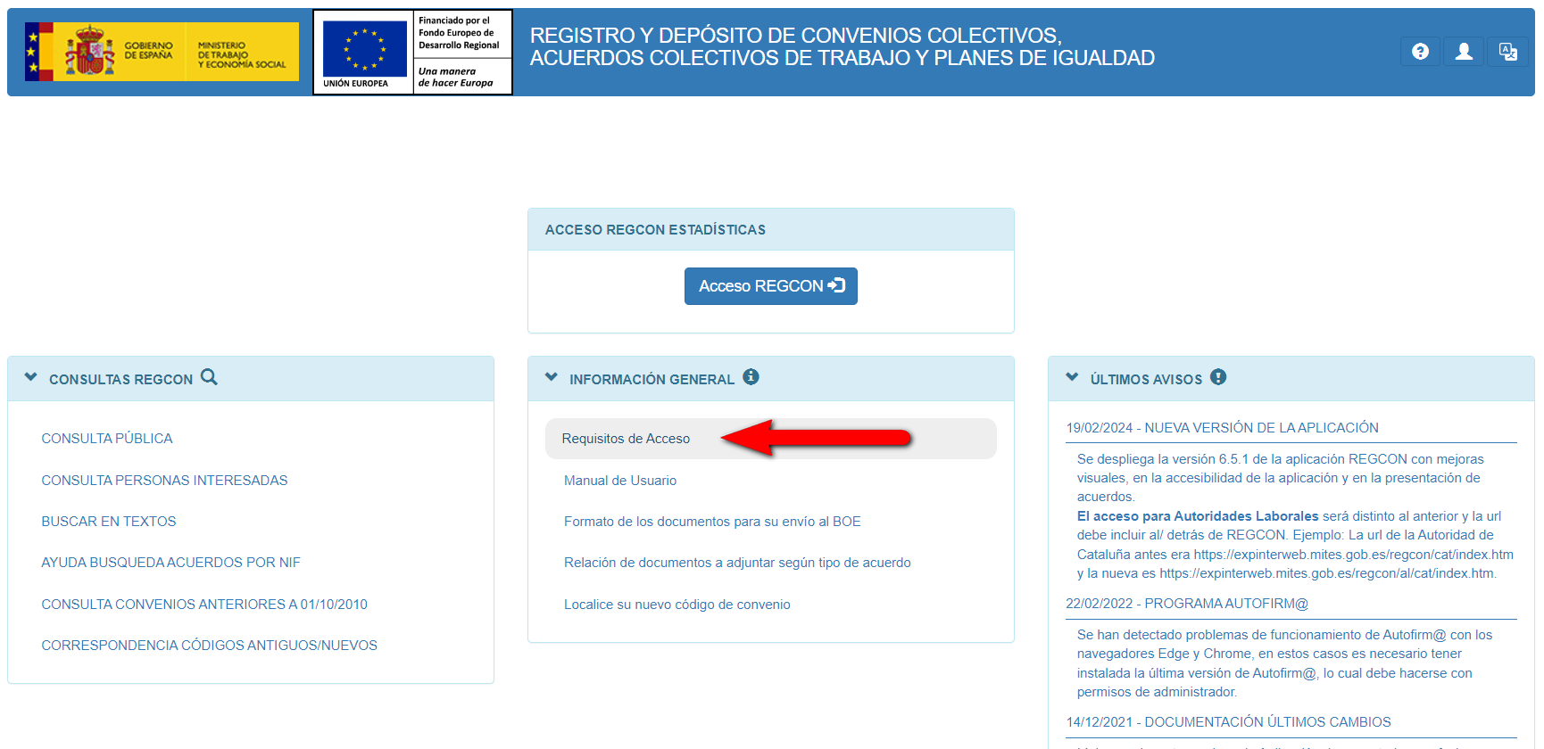

# Mapa registro REGCON

La entrada actual a REGCON es tipo asistente, donde se van contestando preguntas o eligiendo alternativas para orientar al Usuario hacia el Trámite que quiere realizar.

Antes de hacer un desarrollo más explícito y visual adjuntamos un esquema que dará una idea general de las alternativas que existen, todo empieza con dos opciones a elegir (“**Presentar un Trámite**” / “**Consultar** **Mis Trámites**”) y desde ahí se van desplegando diferentes caminos, a partir también de **pedir el NIF** de empresa o el **Código** del Convenio Colectivo, Acuerdo Colectivo de Trabajo o Plan de igualdad:



|  |  |  |  |  |  |  |  |  |  |  |  |  |  |  |  |  |  |  |  |  |  |  |
| --- | --- | --- | --- | --- | --- | --- | --- | --- | --- | --- | --- | --- | --- | --- | --- | --- | --- | --- | --- | --- | --- | --- |
| **CONVENIOS Y ACUERDOS COLECTIVOS.** | | | | | | | | | | | | | | | | | | | | | | |
|  | | | **Es de Empresa:** | | | | | | | | | | | | | | | | | | | | |
|  | | |  | | **Introducir el NIF de la Empresa:** | | | | | | | | | | | | | | | | | | |
|  | | |  | |  | | Al dar a Buscar se encuentra: | | | | | | | | | | | | | | | | |
|  | | |  | |  | |  | | Pantalla informativa con los diferentes Textos de ese NIF. | | | | | | | | | | | | | | |
|  | | |  | |  | |  | |  | | Si encuentra su Convenio Colectivo o Acuerdo Colectivo en la lista, dar a la acción Ver de la columna de la derecha del que corresponda: | | | | | | | | | | | | |
|  | | |  | |  | |  | |  | |  | | Abajo de la consulta saldrá la lista de Posibles Trámites a realizar:   * + - * + **Texto Nuevo**         + **Modificación**         + **Prórroga**         + **Tablas Salariales (Garantía-Revisión Salarial)**         + **Acuerdo Parcial**         + **Acuerdo de Ampliación de la Ultraactividad**         + **Acuerdo de Comisión Paritaria**         + **Acuerdo Derivado de Convenio**         + **Calendario Laboral**         + **Denuncia**         + **Denuncia y Promoción de Negociación**         + **Promoción de Negociación**         + **Laudo Arbitral**         + **Acuerdo de Mediación**         + **Recurso en Vía Administrativa**         + **Pronunciamiento de los tribunales** | | | | | | | | | | |
|  | | |  | |  | |  | |  | | Si NO encuentra su Convenio Colectivo o Acuerdo Colectivo en la lista: | | | | | | | | | | | | |
|  | | |  | |  | |  | |  | |  | | Puede que lo que quiera registrar sea un **NUEVO** Convenio Colectivo o Acuerdo Colectivo: | | | | | | | | | | |
|  | | |  | |  | |  | |  | |  | |  | | Va a presentar **un primer convenio o acuerdo colectivo** **de EMPRESA** para la naturaleza elegida a continuación:   * + - CONVENIO COLECTIVO     - ADHESIÓN A CONVENIO COLECTIVO     - ACUERDOS DE FIN DE HUELGA     - ACUERDOS EN EMPRESAS ESPAÑOLAS DE DIMENSION COMUNITARIA O MUNDIAL (ART. 2.1g)     - OTROS ACUERDOS INSCRIBIBLES (ART. 2.1h)     - ACUERDO DE PERSONAL FUNCIONARIO PÚBLICO     - ACUERDO O PACTO MIXTO DE PERSONAL FUNCIONARIO PÚBLICO Y PERSONAL LABORAL     - ACUERDO DE INTERÉS PROFESIONAL DE PERSONAS USUARIAS AUTÓNOMAS     - CONVENIO O ACUERDO DE EFICACIA LIMITADA Y ACUERDOS DE EMPRESA PARA SU DEPÓSITO (D.A.2ª) | | | | | | | | |
|  | | |  | |  | |  | |  | | Si el Convenio Colectivo o Acuerdo Colectivo está registrado, busque el código de nuevo: | | | | | | | | | | | | |
|  | | |  | |  | |  | |  | |  | | **Introducir el Código del Acuerdo o Convenio Colectivo:** | | | | | | | | | | |
|  | | |  | |  | |  | |  | |  | |  | | Al dar a Buscar se encuentra: | | | | | | | | |
|  | | |  | |  | |  | |  | |  | |  | |  | | Pantalla informativa con los diferentes Textos de ese Código. | | | | | | |
|  | | |  | |  | |  | |  | |  | |  | |  | |  | | Si encuentra su Convenio Colectivo o Acuerdo Colectivo en la lista, dar a la acción Ver de la columna de la derecha del que corresponda: | | | | |
|  | | |  | |  | |  | |  | |  | |  | |  | |  | |  | | Abajo de la consulta saldrá la lista de Posibles Trámites a realizar:  • **Texto Nuevo**  **• Modificación**  **• Prórroga**  **• Tablas Salariales (Garantía-Revisión Salarial)**  **• Acuerdo Parcial**  **• Acuerdo de Ampliación de la Ultraactividad**  **• Acuerdo de Comisión Paritaria**  **• Acuerdo Derivado de Convenio**  **• Calendario Laboral**  **• Denuncia**  **• Denuncia y Promoción de Negociación**  **• Promoción de Negociación**  **• Laudo Arbitral**  **• Acuerdo de Mediación**  **• Recurso en Vía Administrativa** | | |
|  | | |  | |  | |  | |  | |  | |  | |  | |  | | Si NO encuentra su Convenio Colectivo o Acuerdo Colectivo en la lista: | | | | |
|  | | |  | |  | |  | |  | |  | |  | |  | |  | |  | | Puede que lo que quiera registrar sea un **NUEVO Convenio Colectivo o Acuerdo Colectivo:** | | |
|  | | |  | |  | |  | |  | |  | |  | |  | |  | |  | |  | Va a presentar un **primer convenio o acuerdo colectivo de EMPRESA** para la naturaleza elegida a continuación**:**   * CONVENIO COLECTIVO * ADHESIÓN A CONVENIO COLECTIVO * ACUERDOS DE FIN DE HUELGA * ACUERDOS EN EMPRESAS ESPAÑOLAS DE DIMENSION COMUNITARIA O MUNDIAL (ART. 2.1g) * OTROS ACUERDOS INSCRIBIBLES (ART. 2.1h) * ACUERDO DE PERSONAL FUNCIONARIO PÚBLICO * ACUERDO O PACTO MIXTO DE PERSONAL FUNCIONARIO PÚBLICO Y PERSONAL LABORAL * ACUERDO DE INTERÉS PROFESIONAL DE PERSONAS USUARIAS AUTÓNOMAS * CONVENIO O ACUERDO DE EFICACIA LIMITADA Y ACUERDOS DE EMPRESA PARA SU DEPÓSITO (D.A.2ª) | |
|  | | |  | |  | |  | |  | |  | |  | | Al dar a Buscar No se encuentra: | | | | | | | | |
|  | | |  | |  | |  | |  | |  | |  | |  | | **ERROR**. Si su Código de Convenio Colectivo o Acuerdo Colectivo debiera existir, por favor, "póngase en contacto con su Autoridad Laboral". | | | | | | |
|  | | |  | |  | | Al dar a Buscar No se encuentra, dos alternativas: | | | | | | | | | | | | | | | | |
|  | | |  | |  | |  | | Si va a registrar un nuevo Convenio Colectivo o Acuerdo Colectivo (elija esta opción si NO tiene código). | | | | | | | | | | | | | | |
|  | | |  | |  | |  | |  | | Va a presentar **un primer convenio o acuerdo colectivo** de EMPRESA para la naturaleza elegida a continuación:   * + - CONVENIO COLECTIVO     - ADHESIÓN A CONVENIO COLECTIVO     - ACUERDOS DE FIN DE HUELGA     - ACUERDOS EN EMPRESAS ESPAÑOLAS DE DIMENSION COMUNITARIA O MUNDIAL (ART. 2.1g)     - OTROS ACUERDOS INSCRIBIBLES (ART. 2.1h)     - ACUERDO DE PERSONAL FUNCIONARIO PÚBLICO     - ACUERDO O PACTO MIXTO DE PERSONAL FUNCIONARIO PÚBLICO Y PERSONAL LABORAL     - ACUERDO DE INTERÉS PROFESIONAL DE PERSONAS USUARIAS AUTÓNOMAS     - CONVENIO O ACUERDO DE EFICACIA LIMITADA Y ACUERDOS DE EMPRESA PARA SU DEPÓSITO (D.A.2ª) | | | | | | | | | | | | |
|  | | |  | |  | |  | | Si por el contrario, ya tiene un Convenio Colectivo o Acuerdo registrado (elija esta opción si Ya tiene código). | | | | | | | | | | | | | | |
|  | | |  | |  | |  | |  | | **Introducir el Código del Acuerdo o Convenio Colectivo:** | | | | | | | | | | | | |
|  | | |  | |  | |  | |  | |  | | Al dar Buscar se encuentra: | | | | | | | | | | |
|  | | |  | |  | |  | |  | |  | |  | | Pantalla informativa con los diferentes Textos de ese Código. | | | | | | | | |
|  | | |  | |  | |  | |  | |  | |  | |  | | Si encuentra su Convenio Colectivo o Acuerdo Colectivo en la lista, dar a la acción Ver de la columna de la derecha del que corresponda: | | | | | | |
|  | | |  | |  | |  | |  | |  | |  | |  | |  | | Abajo de la consulta saldrá la lista de Posibles Trámites a realizar:   * + - * + **Texto Nuevo**         + **Modificación**         + **Prórroga**         + **Tablas Salariales (Garantía-Revisión Salarial)**         + **Acuerdo Parcial**         + **Acuerdo de Ampliación de la Ultraactividad**         + **Acuerdo de Comisión Paritaria**         + **Acuerdo Derivado de Convenio**         + **Calendario Laboral**         + **Denuncia**         + **Denuncia y Promoción de Negociación**         + **Promoción de Negociación**         + **Laudo Arbitral**         + **Acuerdo de Mediación**         + **Recurso en Vía Administrativa**         + **Pronunciamiento de los Tribunales** | | | | |
|  | | |  | |  | |  | |  | |  | |  | |  | | Si NO encuentra su Convenio Colectivo o Acuerdo Colectivo en la lista: | | | | | | |
|  | | |  | |  | |  | |  | |  | |  | |  | |  | | Puede que lo que quiera registrar sea un **NUEVO Convenio Colectivo o Acuerdo Colectivo.** | | | | |
|  | | |  | |  | |  | |  | |  | |  | |  | |  | |  | | Va a presentar un **primer convenio o acuerdo colectivo de EMPRESA** para la naturaleza elegida a continuación**:**   * CONVENIO COLECTIVO * ADHESIÓN A CONVENIO COLECTIVO * ACUERDOS DE FIN DE HUELGA * ACUERDOS EN EMPRESAS ESPAÑOLAS DE DIMENSION COMUNITARIA O MUNDIAL (ART. 2.1g) * OTROS ACUERDOS INSCRIBIBLES (ART. 2.1h) * ACUERDO DE PERSONAL FUNCIONARIO PÚBLICO * ACUERDO O PACTO MIXTO DE PERSONAL FUNCIONARIO PÚBLICO Y PERSONAL LABORAL * ACUERDO DE INTERÉS PROFESIONAL DE PERSONAS USUARIAS AUTÓNOMAS * CONVENIO O ACUERDO DE EFICACIA LIMITADA Y ACUERDOS DE EMPRESA PARA SU DEPÓSITO (D.A.2ª) | | |
|  | | |  | |  | |  | |  | |  | | Al dar Buscar NO se encuentra: | | | | | | | | | | |
|  | | |  | |  | |  | |  | |  | |  | | **ERROR**. Si su Código de Convenio Colectivo o Acuerdo Colectivo debiera existir, por favor, "póngase en contacto con su Autoridad Laboral". | | | | | | | | |
|  | | | **Es de Sector:** | | | | | | | | | | | | | | | | | | | | |
|  | | |  | | Si ya tiene un Convenio Colectivo o Acuerdo registrado (elija esta opción si Ya tiene código). | | | | | | | | | | | | | | | | | | |
|  | | |  | |  | | **Introducir el Código del Acuerdo o Convenio Colectivo:** | | | | | | | | | | | | | | | | |
|  | | |  | |  | |  | | Al dar Buscar se encuentra: | | | | | | | | | | | | | | |
|  | | |  | |  | |  | |  | | Pantalla informativa con los diferentes Textos de ese Código. | | | | | | | | | | | | |
|  | | |  | |  | |  | |  | |  | | Si encuentra su Convenio Colectivo o Acuerdo Colectivo en la lista, dar a la acción Ver de la columna de la derecha del que corresponda: | | | | | | | | | | |
|  | | |  | |  | |  | |  | |  | |  | | Abajo de la consulta saldrá la lista de Posibles Trámites a realizar:   * + - * + **Texto Nuevo**         + **Modificación**         + **Prórroga**         + **Tablas Salariales (Garantía-Revisión Salarial)**         + **Acuerdo Parcial**         + **Acuerdo de Ampliación de la Ultraactividad**         + **Acuerdo de Comisión Paritaria**         + **Acuerdo Derivado de Convenio**         + **Calendario Laboral**         + **Denuncia**         + **Denuncia y Promoción de Negociación**         + **Promoción de Negociación**         + **Laudo Arbitral**         + **Acuerdo de Mediación**         + **Recurso en Vía Administrativa**         + **Pronunciamiento de los Tribunales** | | | | | | | | |
|  | | |  | |  | |  | |  | |  | | Si NO encuentra su Convenio Colectivo o Acuerdo Colectivo en la lista: | | | | | | | | | | |
|  | | |  | |  | |  | |  | |  | |  | | Puede que lo que quiera registrar sea un **NUEVO Convenio Colectivo o Acuerdo Colectivo.** | | | | | | | | |
|  | | |  | |  | |  | |  | |  | |  | |  | | Va a presentar un **primer convenio o acuerdo colectivo de SECTOR** para la naturaleza elegida a continuación**:**   * CONVENIO COLECTIVO * ADHESIÓN A CONVENIO COLECTIVO * ACUERDOS DE FIN DE HUELGA * EXTENSIÓN DE CONVENIO * ACUERDO MARCO * ACUERDO SECTORIAL SOBRE MATERIAS CONCRETAS * ACUERDOS INTERPROFESIONALES * OTROS ACUERDOS INSCRIBIBLES (ART. 2.1h) * CONVENIO O ACUERDO DE EFICACIA LIMITADA PARA SU DEPÓSITO (D.A.2ª) | | | | | | |
|  | | |  | |  | |  | | Al dar Buscar NO se encuentra: | | | | | | | | | | | | | | |
|  | | |  | |  | |  | |  | | **ERROR**. Si su Código de Convenio Colectivo o Acuerdo Colectivo debiera existir, por favor, "póngase en contacto con su Autoridad Laboral". | | | | | | | | | | | | |
|  | | |  | | Si por el contrario, va a registrar un nuevo Convenio Colectivo o Acuerdo Colectivo (elija esta opción si Ya tiene código). | | | | | | | | | | | | | | | | | | |
|  | | |  | |  | | Va a presentar un **primer convenio o acuerdo colectivo de SECTOR** para la naturaleza elegida a continuación**:**   * CONVENIO COLECTIVO * ADHESIÓN A CONVENIO COLECTIVO * ACUERDOS DE FIN DE HUELGA * EXTENSIÓN DE CONVENIO * ACUERDO MARCO * ACUERDO SECTORIAL SOBRE MATERIAS CONCRETAS * ACUERDOS INTERPROFESIONALES * OTROS ACUERDOS INSCRIBIBLES (ART. 2.1h) * CONVENIO O ACUERDO DE EFICACIA LIMITADA PARA SU DEPÓSITO (D.A.2ª) | | | | | | | | | | | | | | | | |
|  | | | **Promoción Negociación (sin antecedentes).** | | | | | | | | | | | | | | | | | | | | |
|  | | | **Inaplicaciones de Convenios.** | | | | | | | | | | | | | | | | | | | | |
|  | | | **Laudos.** | | | | | | | | | | | | | | | | | | | | |
|  | | | **Acuerdos de Mediación.** | | | | | | | | | | | | | | | | | | | | |
| **PLANES DE IGUALDAD.** | | | | | | | | | | | | | | | | | | | | | | |
|  | | **Introducir el NIF de alguna de las Empresas:** | | | | | | | | | | | | | | | | | | | | |
|  | |  | | Al dar a Buscar se encuentra: | | | | | | | | | | | | | | | | | | |
|  | |  | |  | | Pantalla informativa con los diferentes Textos de ese NIF. | | | | | | | | | | | | | | | | |
|  | |  | |  | |  | | Si encuentra su Plan de Igualdad o Medidas y Protocolos para prevenir el Acoso Sexual en la lista, dar a la acción Ver de la columna de la derecha del que corresponda: | | | | | | | | | | | | | | |
|  | |  | |  | |  | |  | | Abajo de la consulta saldrá la lista de Posibles Trámites a realizar:   * + - * + **Texto Nuevo**         + **Modificación**         + **Prórroga**         + **Tablas Salariales (Garantía-Revisión Salarial)**         + **Acuerdo Parcial**         + **Acuerdo de Ampliación de la Ultraactividad**         + **Acuerdo de Comisión Paritaria**         + **Acuerdo Derivado de Convenio**         + **Calendario Laboral**         + **Denuncia**         + **Denuncia y Promoción de Negociación**         + **Promoción de Negociación**         + **Laudo Arbitral**         + **Acuerdo de Mediación**         + **Recurso en Vía Administrativa**         + **Pronunciamiento de los tribunales** | | | | | | | | | | | | |
|  | |  | |  | |  | | Si NO encuentra su Plan de Igualdad o Medidas y Protocolos para prevenir el Acoso Sexual en la lista: | | | | | | | | | | | | | | |
|  | |  | |  | |  | |  | | Puede que lo que quiera registrar sea un **NUEVO** Plan de Igualdad o Medidas y Protocolos para prevenir el Acoso Sexual: | | | | | | | | | | | | |
|  | |  | |  | |  | |  | |  | | Va a presentar un primer **Plan de Igualdad o unas Medidas y Protocolos para prevenir al Acoso Sexual por Razón de Sexo** para la naturaleza elegida a continuación:   * + - PLAN DE IGUALDAD:     - Plan de Igualdad ACORDADO (con la Representación Legal de las Personas Trabajadoras o con la Comisión Sindical)     - Plan de Igualdad NO ACORDADO (no se ha llegado a un acuerdo con la Representación Legal de las Personas Trabajadoras o con la Comisión Sindical)     - MEDIDAS Y PROTOCOLOS PARA PREVENIR EL ACOSO SEXUAL Y POR RAZÓN DE SEXO. | | | | | | | | | | |
|  | |  | |  | |  | | Si el Plan de Igualdad o Medidas y Protocolos para prevenir el Acoso Sexual está registrado, busque el código de nuevo: | | | | | | | | | | | | | | |
|  | |  | |  | |  | |  | | **Introducir el Código del Plan de Igualdad o las Medidas y Protocolos para Prevenir el Acoso Sexual:** | | | | | | | | | | | | |
|  | |  | |  | |  | |  | |  | | Al dar a Buscar se encuentra: | | | | | | | | | | |
|  | |  | |  | |  | |  | |  | |  | |  | | Pantalla informativa con los diferentes Textos de ese Código. | | | | | | |
|  | |  | |  | |  | |  | |  | |  | |  | |  | | Si su Plan de Igualdad o Medidas y Protocolos para prevenir el Acoso Sexual se encuentra en la lista, dar a la acción Ver de la columna de la derecha del que corresponda: | | | | |
|  | |  | |  | |  | |  | |  | |  | |  | |  | |  | | Abajo de la consulta saldrá la lista de Posibles Trámites a realizar:  • **Texto Nuevo**  **• Modificación**  **• Prórroga**  **• Tablas Salariales (Garantía-Revisión Salarial)**  **• Acuerdo Parcial**  **• Acuerdo de Ampliación de la Ultraactividad**  **• Acuerdo de Comisión Paritaria**  **• Acuerdo Derivado de Convenio**  **• Calendario Laboral**  **• Denuncia**  **• Denuncia y Promoción de Negociación**  **• Promoción de Negociación**  **• Laudo Arbitral**  **• Acuerdo de Mediación**  **• Recurso en Vía Administrativa** | | |
|  | |  | |  | |  | |  | |  | |  | |  | | Si NO encuentra su Plan de Igualdad o Medidas y Protocolos para prevenir el Acoso Sexual en la lista: | | | | | | |
|  | |  | |  | |  | |  | |  | |  | |  | |  | | Puede que lo que quiera registrar sea un **Plan de Igualdad o Medidas y Protocolos para prevenir el Acoso Sexual:** | | | | |
|  | |  | |  | |  | |  | |  | |  | |  | |  | |  | | Va a presentar un **Plan de Igualdad o unas Medidas y Protocolos para prevenir al Acoso Sexual por Razón de Sexo** para la naturaleza elegida a continuación**:**   * PLAN DE IGUALDAD: * Plan de Igualdad ACORDADO (con la Representación Legal de las Personas Trabajadoras o con la Comisión Sindical) * Plan de Igualdad NO ACORDADO (no se ha llegado a un acuerdo con la Representación Legal de las Personas Trabajadoras o con la Comisión Sindical) * MEDIDAS Y PROTOCOLOS PARA PREVENIR EL ACOSO SEXUAL Y POR RAZÓN DE SEXO. | | |
|  | |  | |  | |  | |  | |  | | Al dar a Buscar No se encuentra: | | | | | | | | | | |
|  | |  | |  | |  | |  | |  | |  | | **ERROR**. Si su Código de Plan de Igualdad o Medidas y Protocolos para prevenir el Acoso Sexual y por Razón de Sexo debiera existir, por favor, "póngase en contacto con su Autoridad Laboral". | | | | | | | | |
|  | |  | | Al dar a Buscar No se encuentra, dos alternativas: | | | | | | | | | | | | | | | | | | |
|  | |  | |  | | Si va a registrar un nuevo Plan de Igualdad o unas Medidas y Protocolos para prevenir el Acoso Sexual y por Razón de Sexo (elija esta opción si NO tiene código). | | | | | | | | | | | | | | | | |
|  | |  | |  | |  | | Va a presentar un **Plan de Igualdad o unas Medidas y Protocolos para prevenir al Acoso Sexual por Razón de Sexo** para la naturaleza elegida a continuación**:**   * PLAN DE IGUALDAD: * Plan de Igualdad ACORDADO (con la Representación Legal de las Personas Trabajadoras o con la Comisión Sindical) * Plan de Igualdad NO ACORDADO (no se ha llegado a un acuerdo con la Representación Legal de las Personas Trabajadoras o con la Comisión Sindical)   + - MEDIDAS Y PROTOCOLOS PARA PREVENIR EL ACOSO SEXUAL Y POR RAZÓN DE SEXO. | | | | | | | | | | | | | | |
|  | |  | |  | | Si por el contrario, ya tiene un Plan de Igualdad o unas Medidas y Protocolos para prevenir el Acoso Sexual y por Razón de Sexo registrado (elija esta opción si Ya tiene código). | | | | | | | | | | | | | | | | |
|  | |  | |  | |  | | **Introducir el Código del Plan de Igualdad o las Medidas y Protocolos para Prevenir el Acoso Sexual:** | | | | | | | | | | | | | | |
|  | |  | |  | |  | |  | | Al dar Buscar se encuentra: | | | | | | | | | | | | |
|  | |  | |  | |  | |  | |  | | Pantalla informativa con los diferentes Textos de ese Código. | | | | | | | | | | |
|  | |  | |  | |  | |  | |  | |  | | Si su Plan de Igualdad o Medidas y Protocolos para prevenir el Acoso Sexual se encuentra en la lista, dar a la acción Ver de la columna de la derecha del que corresponda: | | | | | | | | |
|  | |  | |  | |  | |  | |  | |  | |  | | Abajo de la consulta saldrá la lista de Posibles Trámites a realizar:   * + - * + **Texto Nuevo**         + **Modificación**         + **Prórroga**         + **Tablas Salariales (Garantía-Revisión Salarial)**         + **Acuerdo de Comisión Paritaria**         + **Acuerdo Derivado de Convenio**         + **Calendario Laboral**         + **Laudo Arbitral**         + **Acuerdo de Mediación**         + **Recurso en Vía Administrativa**         + **Pronunciamiento de los Tribunales** | | | | | | |
|  | |  | |  | |  | |  | |  | |  | | Si NO encuentra su Plan de Igualdad o Medidas y Protocolos para prevenir el Acoso Sexual en la lista: | | | | | | | | |
|  | |  | |  | |  | |  | |  | |  | |  | | Puede que lo que quiera registrar sea un Plan de Igualdad o Medidas y Protocolos para prevenir el Acoso Sexual: | | | | | | |
|  | |  | |  | |  | |  | |  | |  | |  | |  | | Va a presentar un **Plan de Igualdad o unas Medidas y Protocolos para prevenir al Acoso Sexual por Razón de Sexo** para la naturaleza elegida a continuación**:**   * PLAN DE IGUALDAD: * Plan de Igualdad ACORDADO (con la Representación Legal de las Personas Trabajadoras o con la Comisión Sindical) * Plan de Igualdad NO ACORDADO (no se ha llegado a un acuerdo con la Representación Legal de las Personas Trabajadoras o con la Comisión Sindical) * MEDIDAS Y PROTOCOLOS PARA PREVENIR EL ACOSO SEXUAL Y POR RAZÓN DE SEXO. | | | | |
|  | |  | |  | |  | |  | | Al dar Buscar NO se encuentra: | | | | | | | | | | | | |
|  | |  | |  | |  | |  | |  | | **ERROR**. Si su Código de Plan de Igualdad o Medidas y Protocolos para prevenir el Acoso Sexual y por Razón de Sexo debiera existir, por favor, "póngase en contacto con su Autoridad Laboral". | | | | | | | | | | |



|  |
| --- |
| **Bandeja y consultas de Trámites presentados.** |
| **Contestar a Requerimiento de la Autoridad Laboral** |
| **Gestión de Notificaciones de la Autoridad Laboral.** |
| **Gestión de Mis Borradores.** |

# Pasos a seguir para el registro de Convenios, Acuerdos, Planes Igualdad y sus Trámites en REGCON:

1. Acceder al portal de REGCON:

<https://expinterweb.mites.gob.es/regcon/>index.htm

A continuación, se relacionan también las URL de ámbito autonómico:

* + Andalucía: [https://expinterweb.mites.gob.es/regcon/**and**/index.htm](https://expinterweb.mites.gob.es/regcon/and/index.htm)
  + Aragón: [https://expinterweb.mites.gob.es/regcon/**ara**/index.htm](https://expinterweb.mites.gob.es/regcon/ara/index.htm)
  + Asturias: [https://expinterweb.mites.gob.es/regcon/**ast**/index.htm](https://expinterweb.mites.gob.es/regcon/ast/index.htm)
  + Baleares: [https://expinterweb.mites.gob.es/regcon/**bal**/index.htm](https://expinterweb.mites.gob.es/regcon/bal/index.htm)
  + Canarias: [https://expinterweb.mites.gob.es/regcon/**can**/index.htm](https://expinterweb.mites.gob.es/regcon/can/index.htm)
  + Cantabria: [https://expinterweb.mites.gob.es/regcon/**cnt**/index.htm](https://expinterweb.mites.gob.es/regcon/cnt/index.htm)
  + Castilla La Mancha: [https://expinterweb.mites.gob.es/regcon/**clm**/index.htm](https://expinterweb.mites.gob.es/regcon/clm/index.htm)
  + Castilla y León: https://expinterweb.mites.gob.es/regcon/**cyl**/index.htm
  + Cataluña: [https://expinterweb.mites.gob.es/regcon/**cat**/index.htm](https://expinterweb.mites.gob.es/regcon/cat/index.htm)
  + C. Valenciana: [https://expinterweb.mites.gob.es/regcon/**val**/index.htm](https://expinterweb.mites.gob.es/regcon/val/index.htm)
  + Extremadura: [https://expinterweb.mites.gob.es/regcon/**ext**/index.htm](https://expinterweb.mites.gob.es/regcon/ext/index.htm)
  + Galicia: [https://expinterweb.mites.gob.es/regcon/**gal**/index.htm](https://expinterweb.mites.gob.es/regcon/gal/index.htm)
  + Madrid: [https://expinterweb.mites.gob.es/regcon/**mad**/index.htm](https://expinterweb.mites.gob.es/regcon/mad/index.htm)
  + Murcia: [https://expinterweb.mites.gob.es/regcon/**mur**/index.htm](https://expinterweb.mites.gob.es/regcon/mur/index.htm)
  + Navarra: [https://expinterweb.mites.gob.es/regcon/**nav**/index.htm](https://expinterweb.mites.gob.es/regcon/nav/index.htm)
  + País Vasco: [https://expinterweb.mites.gob.es/regcon/**pv**/index.htm](https://expinterweb.mites.gob.es/regcon/pv/index.htm)
  + La Rioja: [https://expinterweb.mites.gob.es/regcon/**rio**/index.htm](https://expinterweb.mites.gob.es/regcon/rio/index.htm)
  + Ceuta: [https://expinterweb.mites.gob.es/regcon/**ceu**/index.htm](https://expinterweb.mites.gob.es/regcon/ceu/index.htm)
  + Melilla: [https://expinterweb.mites.gob.es/regcon/**mel**/index.htm](https://expinterweb.mites.gob.es/regcon/mel/index.htm)

1. Una vez en el portal elegido, pulsar en el botón “**Acceso REGCON**”:

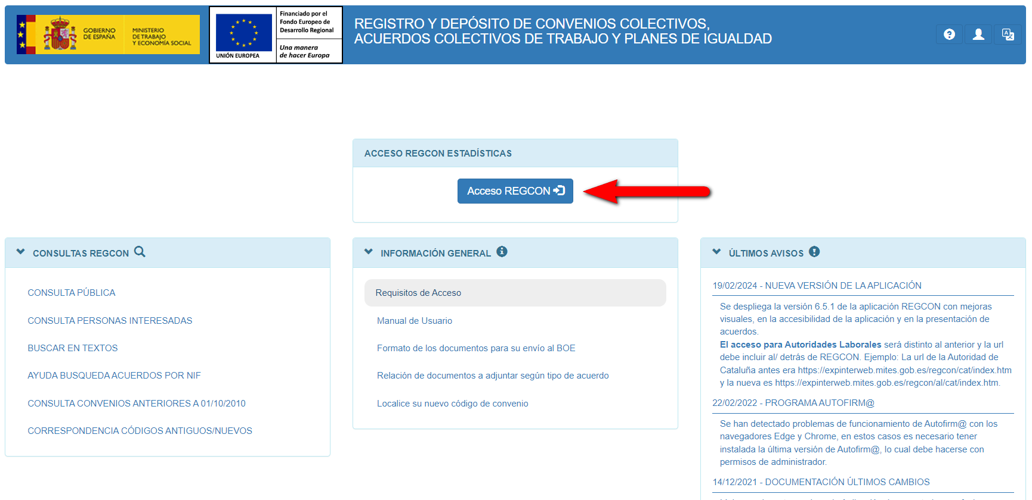

1. Tras haber realizado la autenticación de la persona usuaria, se debe seleccionar la opción <**Presentar un Trámite**>:

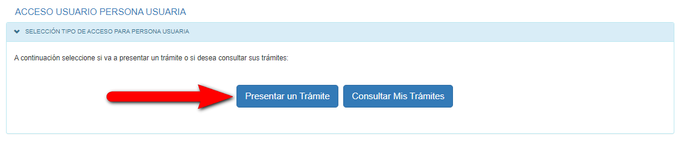

1. Dentro de ésta, tenemos la opción de presentar algo relacionado con <**CONVENIOS Y ACUERDOS COLECTIVOS**> o con <**PLANES DE IGUALDAD**>:

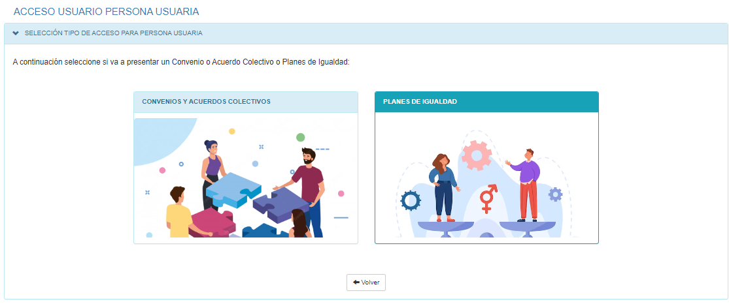

* Si lo que queremos hacer es referente a un **Convenio Colectivo, Acuerdo Colectivo de Trabajo de EMPRESA** o a un **Plan de igualdad**, el sistema nos pedirá el **NIF** de la empresa para **buscar** si de los Textos que hay guardados alguno es el que buscamos, es decir, corresponde la Naturaleza y el Ámbito Funcional.
* Si **no lo encontramos por NIF**, nos dará la opción de **buscar por Código**.
* Si **encontramos el Texto que buscamos** por NIF o por Código, dando a la acción de su consulta de detalle nos saldrán **todas las posibilidades de Tramitación** que podemos hacer con él y simplemente tendremos que pinchar en el botón correspondiente.
* Además, en **todo momento**, se nos ofrecerá la posibilidad de dar de alta un **Texto Nuevo (sin antecedentes)**.
* En el caso de Convenio Colectivo o Acuerdo Colectivo de Trabajo de **SECTOR**, funciona **igual**, pero evidentemente **no hay búsqueda por NIF** y sólo se buscará por Código.

1. Si elegimos **CONVENIOS Y ACUERDOS COLECTIVOS**.

1. En la pantalla de selección del **Ámbito Funcional** del Convenio o Acuerdo, se seleccionará <**Empresa**> o <**Sector**>, según corresponda:

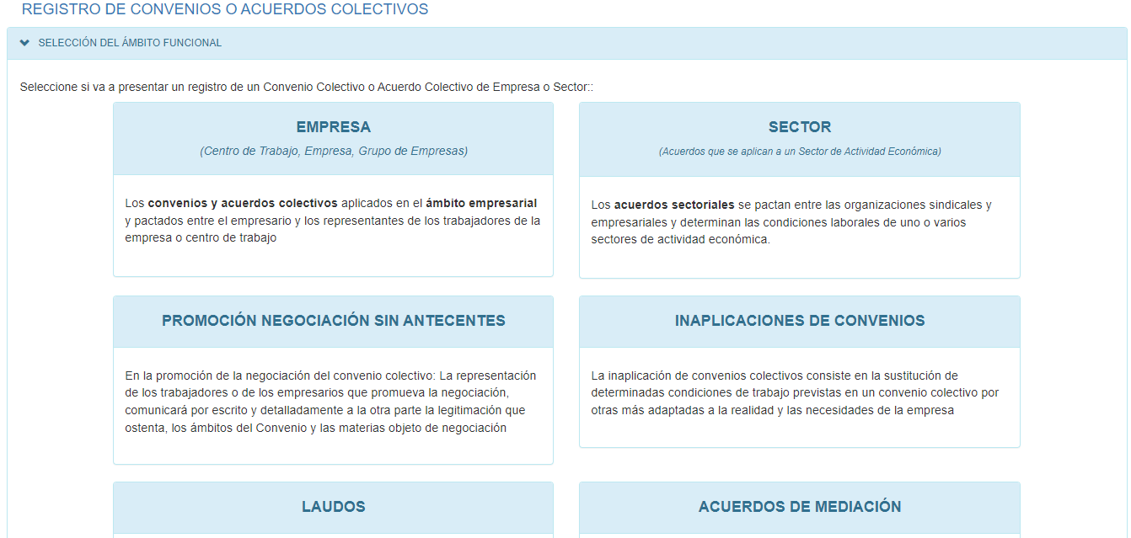

Vamos a centrarnos en este manual, en la presentación de **CONVENIOS COLECTIVOS Y ACUERDOS COLECTIVOS DE TRABAJO** de empresa o de sector, no entraremos en las opciones que funcionan de la misma manera que antes, y que corresponden a las de sin antecedentes:

* “PROMOCIÓN NEGOCIACIÓN”
* “INAPLICACIONES DE CONVENIOS”
* “LAUDOS Y ACUERDOS DE MEDIACIÓN”

A partir de este punto, comentaremos las pantallas de captura de:

* **CONVENIOS COLECTVOS Y ACUERDOS COLECTIVOS DE TRABAJO** de **EMPRESA**. Identificaremos donde empiezan por la marca **<<EMPRESA>>****.**
* **CONVENIOS COLECTVOS Y ACUERDOS COLECTIVOS DE TRABAJO** de **SECTOR**. Identificaremos donde empiezan por la marca **<<SECTOR>>****.**
* **PLANES DE IGUALDAD Y MEDIDAS PARA PREVENIR EL ACOSO SEXUAL Y POR RAZON DE SEXO.** Identificaremos donde empiezan por la marca **<<PLANES IGUALDAD>>.**

**<<EMPRESA>>**

1. En el caso de seleccionar **CONVENIOS Y ACUERDOS COLECTIVOS** y después <**Empresa**>, se le preguntará por el **NIF** de la misma:

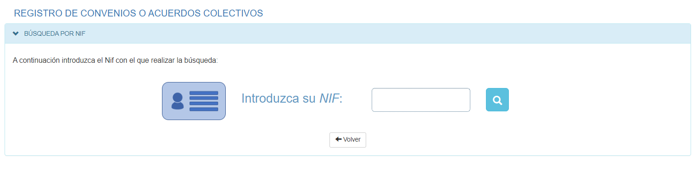

En esta pantalla se debe introducir el código de 9 caracteres, en formato DNI, NIF o NIE de alguna de las empresas del Convenio o Acuerdo que se trate y, a continuación, dar a la lupa .

1. En el caso de que la **búsqueda por NIF no devuelva resultados** para el número introducido, aparece una pantalla con **dos alternativas**, una más probable que otra:

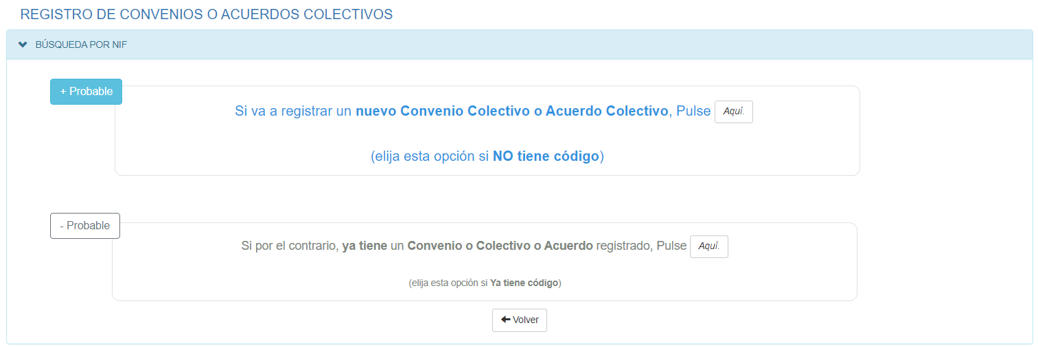

* La primera, debe elegirla si NO tiene Código, ya que parece que lo que puede querer registrar es un **nuevo Convenio Colectivo o Acuerdo Colectivo**. (Ver punto **14** pantalla **Nuevo Convenio Colectivo o Acuerdo Colectivo de EMPRESA**)
* La segunda, es si YA tiene código, lo que significa que hay un Convenio o Colectivo o Acuerdo **registrado**. (Ver punto **10** pantalla **Búsqueda por Código**)

1. En el caso de que la **búsqueda por NIF devuelva resultados** para el número introducido, aparece una pantalla con la **lista de Códigos**, para seleccionar el que buscamos:

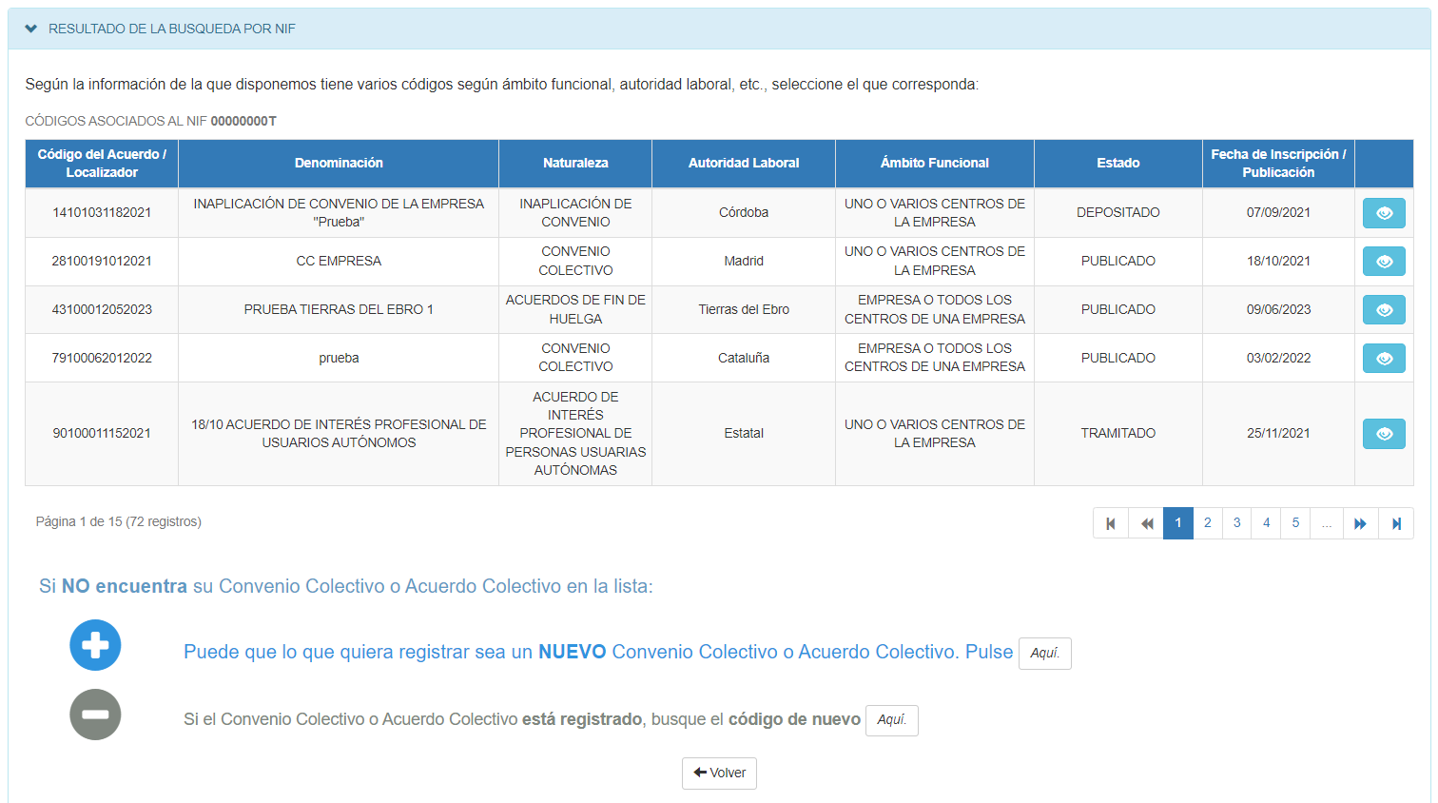

* Si el Texto del Convenio Colectivo o Acuerdo Colectivo, está entre los resultados, es decir, coincide la Naturaleza y el Ámbito Funcional, pulsando sobre la acción de “**Ver**”  se **Consulta ese Convenio o Acuerdo**. (Ver punto **13** pantalla **Consulta de Convenio Colectivo o Acuerdo Colectivo de EMPRESA**).

Pero si de los resultados, ninguno de los códigos es el que buscamos, al final de la página se nos vuelven a ofrecer dos alternativas:

* La primera, más probable, parece que puede querer registrar un **nuevo Convenio Colectivo o Acuerdo Colectivo**. (Ver punto **14** pantalla **Nuevo Convenio Colectivo o Acuerdo Colectivo de EMPRESA**).
* La segunda, menos probable, insiste que hay un **Convenio o Colectivo o Acuerdo** **registrado**. (Ver punto **10** pantalla **Búsqueda por Código**).

1. En el caso de seleccionar **CONVENIOS Y ACUERDOS COLECTIVOS**  y después <Empresa>, y **no encontrar nada por el NIF** de la misma, se mantiene como posibilidad la **búsqueda por Código**:

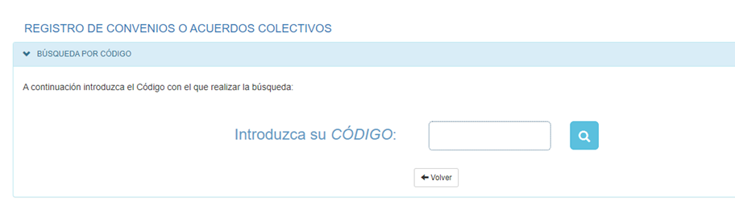

En esta pantalla se debe introducir el código de 14 dígitos del Convenio o Acuerdo de que se trate y, a continuación, dar a la lupa .

1. En el caso de que la búsqueda por Código no devuelva resultados para el número introducido, aparece una pantalla de **ERROR**, sugiriendo el **contacto con la Autoridad Laboral** correspondiente, en el caso de que piense que el Código debiera existir en REGCON:

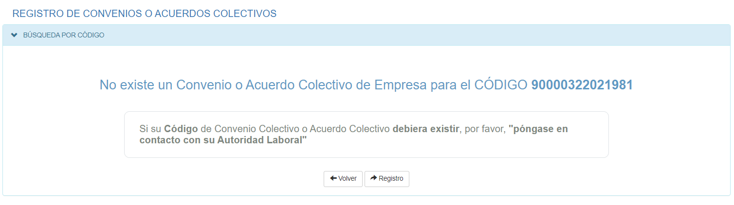

1. En el caso de que la **búsqueda por Código devuelva resultados** para el número introducido, aparece una pantalla con la **lista de Códigos**, para seleccionar el que buscamos:

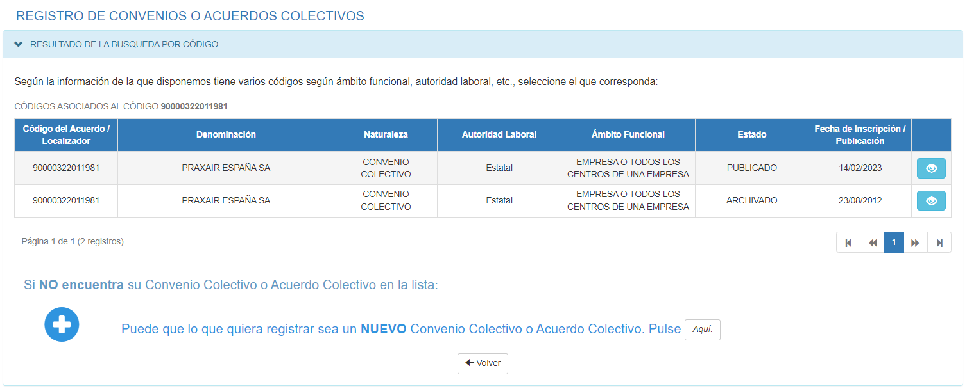

* Si el Texto del Convenio Colectivo o Acuerdo Colectivo, está entre los resultados, es decir, coincide la Naturaleza y el Ámbito Funcional, pulsando sobre la acción de “**Ver**”  se **Consulta ese Convenio o Acuerdo**. (Ver punto **13** pantalla **Consulta de Convenio Colectivo o Acuerdo Colectivo de EMPRESA**).

Por si de los resultados, ninguno de los códigos es el que buscamos, al final de la página se nos vuelve a ofrecer una alternativa:

* Parece que puede querer registrar un **nuevo Convenio Colectivo o Acuerdo Colectivo**. (Ver punto **14** pantalla **Nuevo Convenio Colectivo o Acuerdo Colectivo de Trabajo de EMPRESA**).

1. Cuando encontramos el código concreto que buscamos y entramos a su **Consulta de Convenio Colectivo o Acuerdo Colectivo de EMPRESA**, aparece la pantalla:

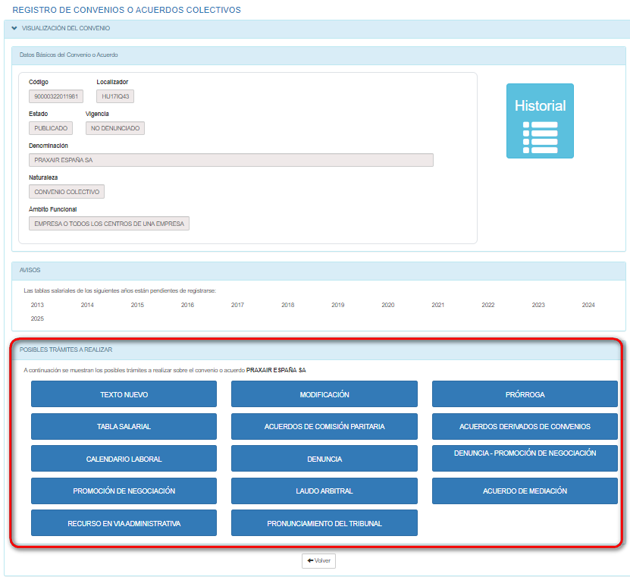

* En la parte superior aparecen datos generales del Convenio o Acuerdo, un apartado informativo de avisos, un icono para ir al “Historial” de Trámites que se hayan hecho sobre él y lo **+IMPORTANTE,** abajo de la pantalla aparecen las **POSIBILIDADES DE TRAMITACIÓN** que se pueden hacer sobre ese Texto del Convenio o Acuerdo, si no aparece un Trámite en este contexto es porque la Naturaleza o el estado en que se encuentre al Convenio o Acuerdo no lo permite.
* Las diferentes posibilidades de Tramitación que existen en la actualidad son:
  + - * + **Texto Nuevo**
        + **Modificación**
        + **Prórroga**
        + **Tablas Salariales (Garantía-Revisión Salarial)**
        + **Acuerdo Parcial**
        + **Acuerdo de Ampliación de la Ultraactividad**
        + **Acuerdo de Comisión Paritaria**
        + **Acuerdo Derivado de Convenio**
        + **Calendario Laboral**
        + **Denuncia**
        + **Denuncia y Promoción de Negociación**
        + **Promoción de Negociación**
        + **Laudo Arbitral**
        + **Acuerdo de Mediación**
        + **Recurso en Vía Administrativa**
        + **Pronunciamiento de los tribunales**

**+IMPORTANTE.** No se podrá hacer ninguno de estos Trámites si no es llegando a través de esta pantalla de consulta del Convenio o Acuerdo. Para ello, se debe pinchar en la caja azul del Trámite que queramos hacer.

1. Cuando lo que queremos hacer es un **Nuevo Convenio Colectivo o Acuerdo Colectivo de Trabajo de EMPRESA**, es decir, no un “Texto Nuevo” (CON ANTECEDENTES) que sería una de las opciones anteriores de Tramitación, si no un **Nuevo Código SIN ANTECEDENTES**, entonces aparece la pantalla de selección de Naturalezas existentes, y una vez que se elija una se procede a la cumplimentación del Acuerdo:

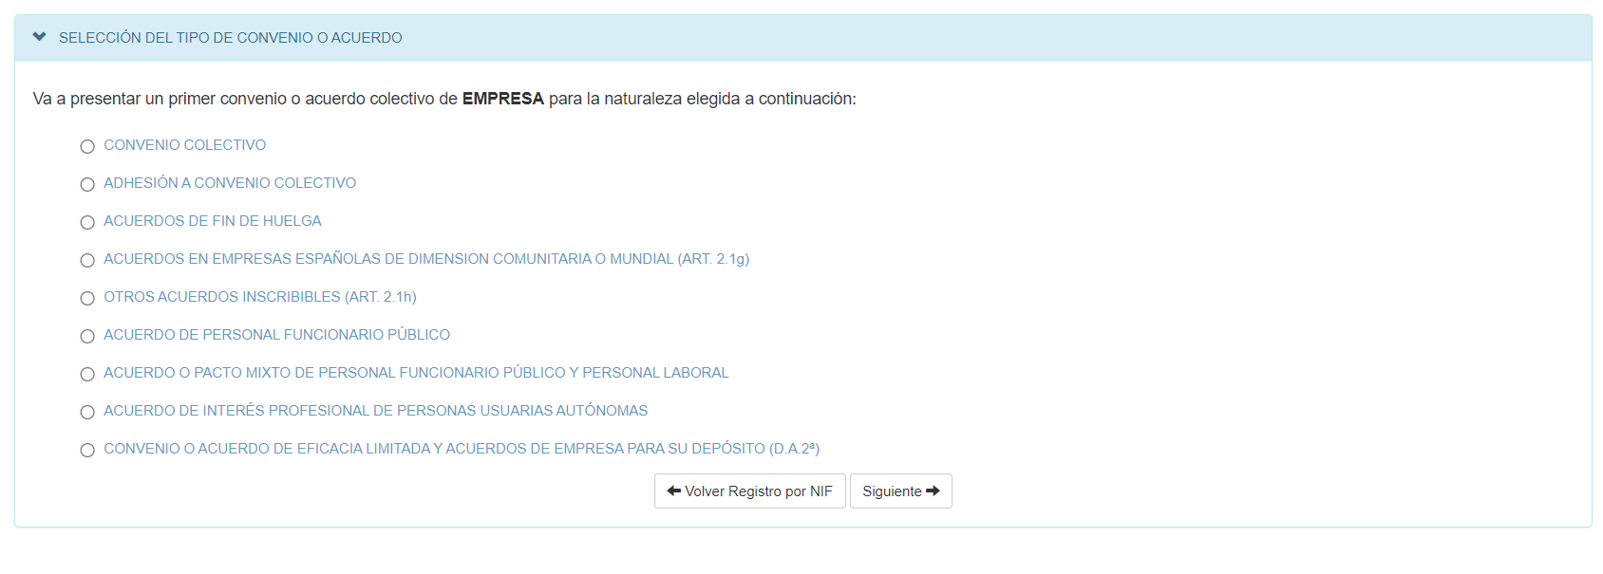

1. A continuación, seleccionar la opción <Si por el contrario, ya tiene un Convenio Colectivo o Acuerdo registrado, pulse AQUÍ>:

**<<SECTOR>>**

1. En el caso de seleccionar **CONVENIOS Y ACUERDOS COLECTIVOS** y después <**Sector**>, aparecerá una pantalla con **dos alternativas**:

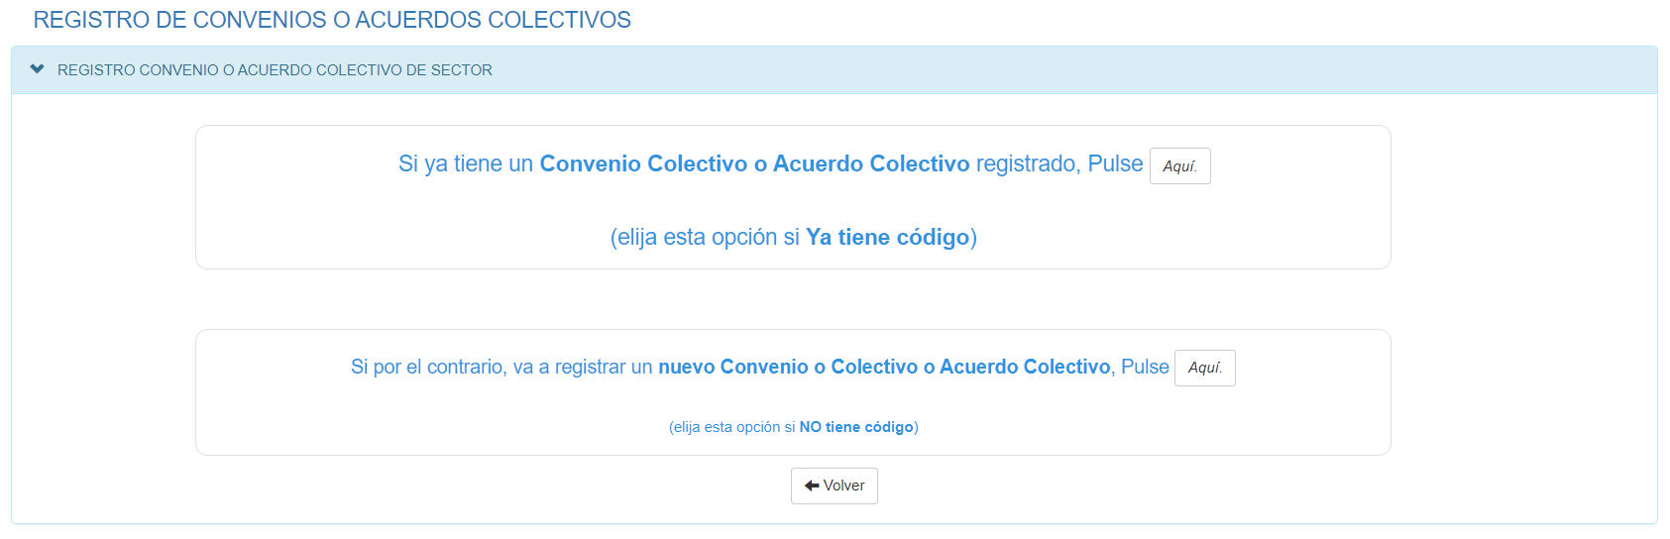

* La primera, es si YA tiene código, lo que significa que hay un **Convenio o Colectivo o Acuerdo** **registrado**. (Ver punto **17** pantalla **Búsqueda por Código**).
* La segunda, debe elegirla si NO tiene Código, ya que parece que lo que puede querer registrar es un **nuevo Convenio Colectivo o Acuerdo Colectivo**. (Ver punto **21** pantalla **Nuevo Convenio Colectivo o Acuerdo Colectivo de SECTOR**).

1. En el caso de seleccionar la inicial aparece la pantalla de **Búsqueda por Código**:



En esta pantalla se debe introducir el código de 14 dígitos del Convenio o Acuerdo de que se trate y, a continuación, dar a la lupa .

1. En el caso de que la búsqueda por Código no devuelva resultados para el número introducido, aparece una pantalla de **ERROR**, sugiriendo el **contacto con la Autoridad Laboral** correspondiente, en el caso de que piense que el Código debiera existir en REGCON:

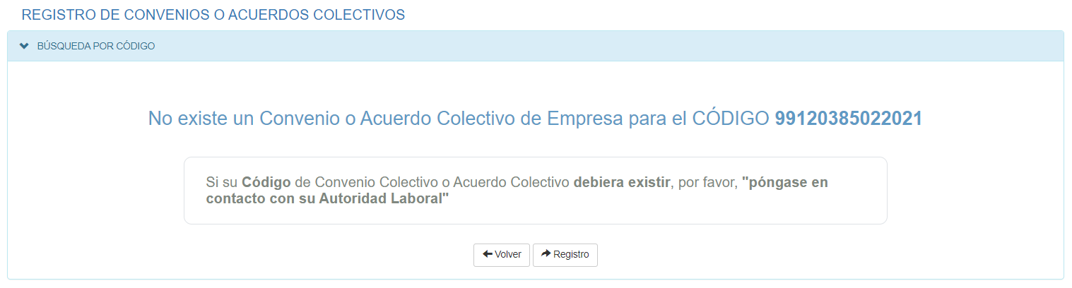

1. En el caso de que la **búsqueda por Código devuelva resultados** para el número introducido, aparece una pantalla con la **lista de Códigos**, para seleccionar el que buscamos:

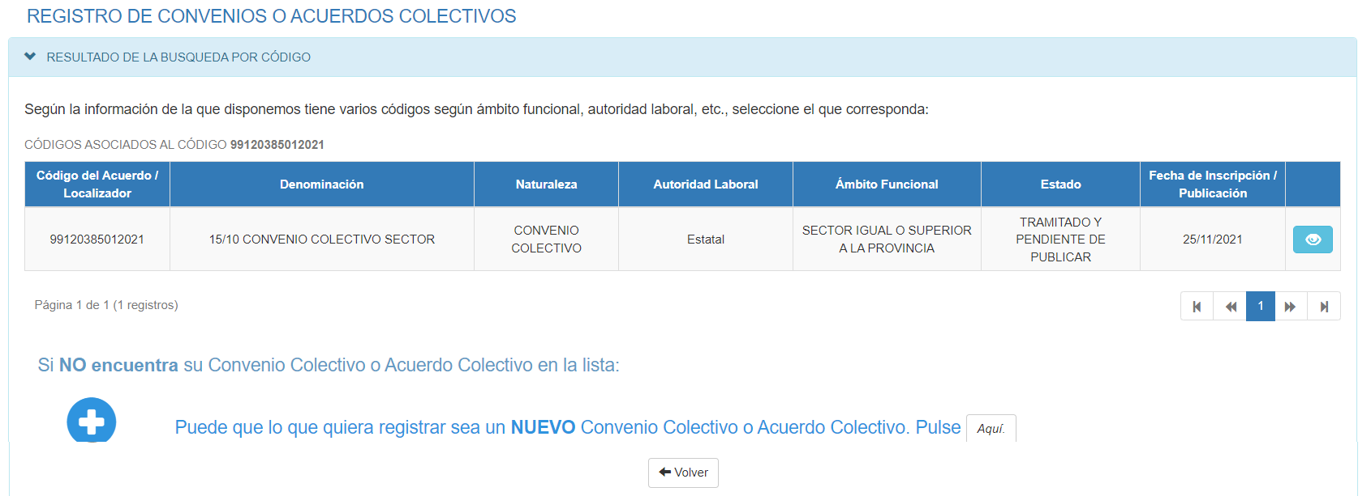

* Si el Texto del Convenio Colectivo o Acuerdo Colectivo, está entre los resultados, es decir, coincide la Naturaleza y el Ámbito Funcional, pulsando sobre la acción de “**Ver**”  se **Consulta ese Convenio o Acuerdo**. (Ver punto **20** pantalla **Consulta de Convenio Colectivo o Acuerdo Colectivo de SECTOR**).

Por si de los resultados, ninguno de los códigos es el que buscamos, al final de la página se nos vuelve a ofrecer una alternativa:

* Parece que puede querer registrar un **nuevo Convenio Colectivo o Acuerdo Colectivo**. (Ver punto **21** pantalla **Nuevo Convenio Colectivo o Acuerdo Colectivo de Trabajo de SECTOR**).

1. Cuando encontramos el código concreto que buscamos y entramos a su **Consulta de Convenio Colectivo o Acuerdo Colectivo de SECTOR**, aparece la pantalla:

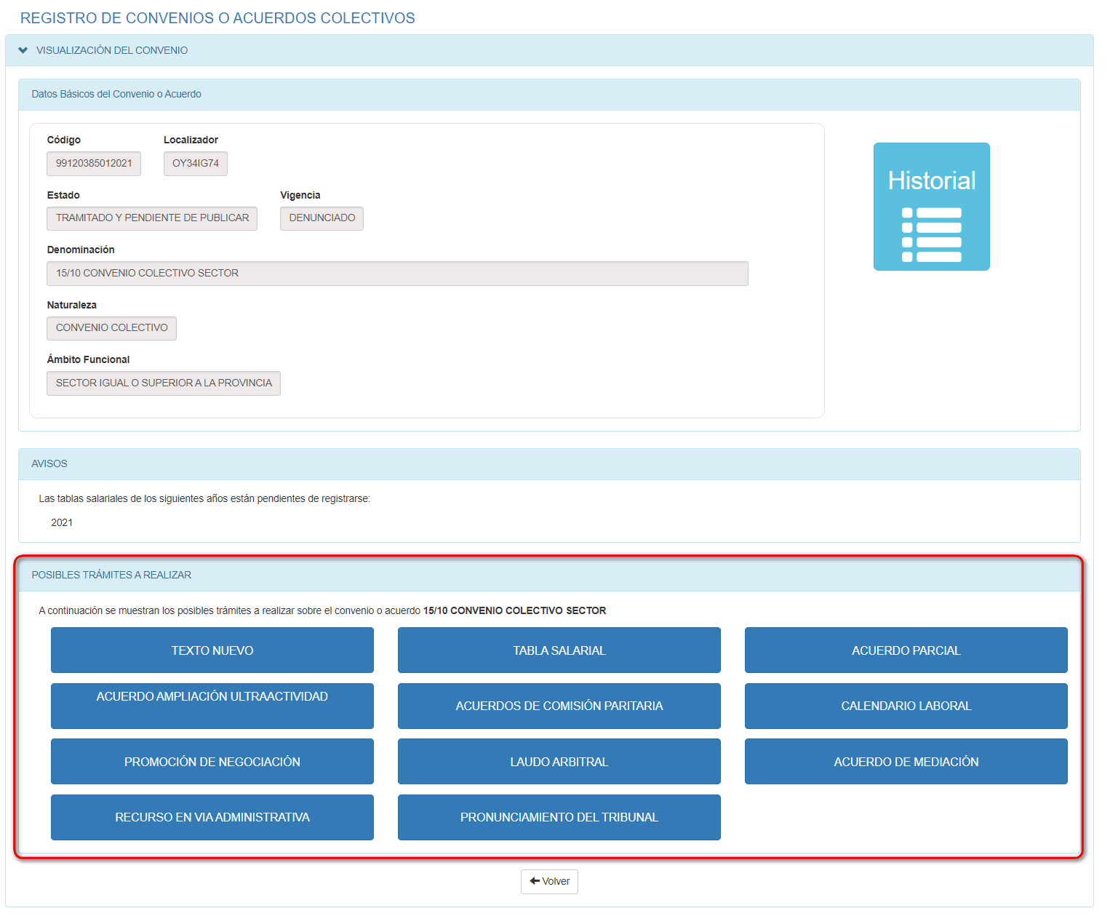

* En la parte superior aparecen datos generales del Convenio o Acuerdo, un apartado informativo de avisos, un icono para ir al “Historial” de Trámites que se hayan hecho sobre él y lo **+IMPORTANTE,** abajo de la pantalla aparecen las **POSIBILIDADES DE TRAMITACIÓN** que se pueden hacer sobre ese Texto del Convenio o Acuerdo, si no aparece un Trámite en este contexto es porque la Naturaleza o el estado en que se encuentre al Convenio o Acuerdo no lo permite.
* Las diferentes posibilidades de Tramitación que existen en la actualidad son:
  + - * + **Texto Nuevo**
        + **Modificación**
        + **Prórroga**
        + **Tablas Salariales (Garantía-Revisión Salarial)**
        + **Acuerdo Parcial**
        + **Acuerdo de Ampliación de la Ultraactividad**
        + **Acuerdo de Comisión Paritaria**
        + **Acuerdo Derivado de Convenio**
        + **Calendario Laboral**
        + **Denuncia**
        + **Denuncia y Promoción de Negociación**
        + **Promoción de Negociación**
        + **Laudo Arbitral**
        + **Acuerdo de Mediación**
        + **Recurso en Vía Administrativa**
        + **Pronunciamiento de los tribunales**

**+IMPORTANTE.** No se podrá hacer ninguno de estos Trámites si no es llegando a través de esta pantalla de consulta del Convenio o Acuerdo. Para ello, se debe pinchar en la caja azul del Trámite que queramos hacer.

1. Cuando lo que queremos hacer es un **Nuevo Convenio Colectivo o Acuerdo Colectivo de Trabajo de SECTOR**, es decir, no un “Texto Nuevo” (CON ANTECEDENTES) que sería una de las opciones anteriores de Tramitación, si no un **Nuevo Código SIN ANTECEDENTES**, entonces aparece la pantalla de selección de Naturalezas existentes, y una vez que se elija una se procede a la cumplimentación del Acuerdo:

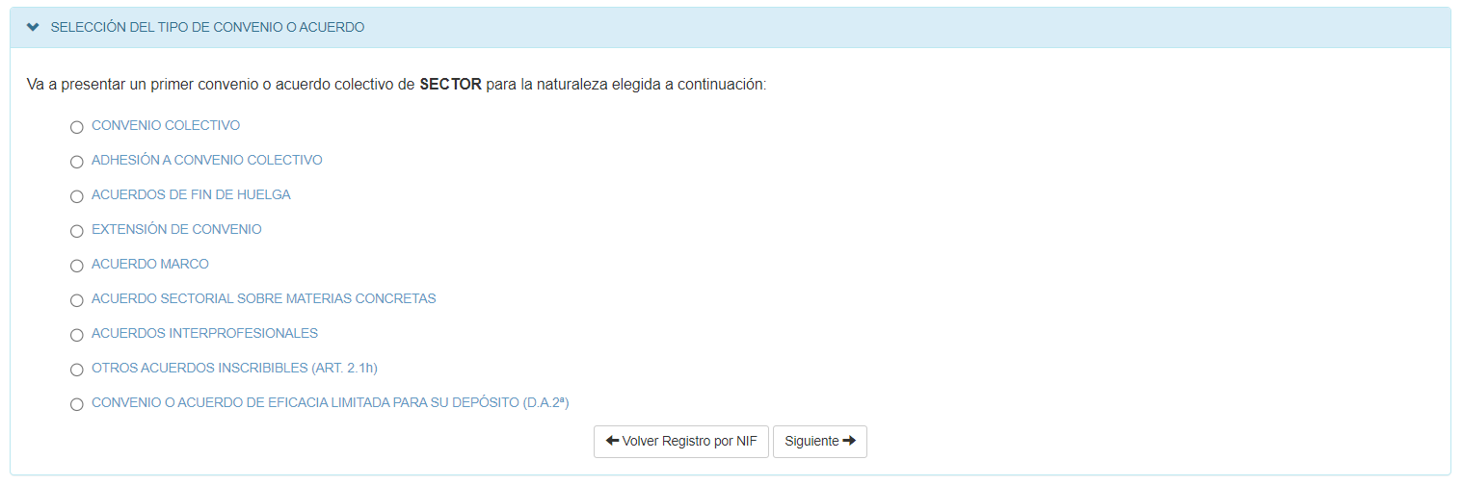

**<<PLANES DE IGUALDAD>>**

1. En el caso de seleccionar **PLANES DE IGUALDAD**, se le preguntará por el **NIF** de la misma:

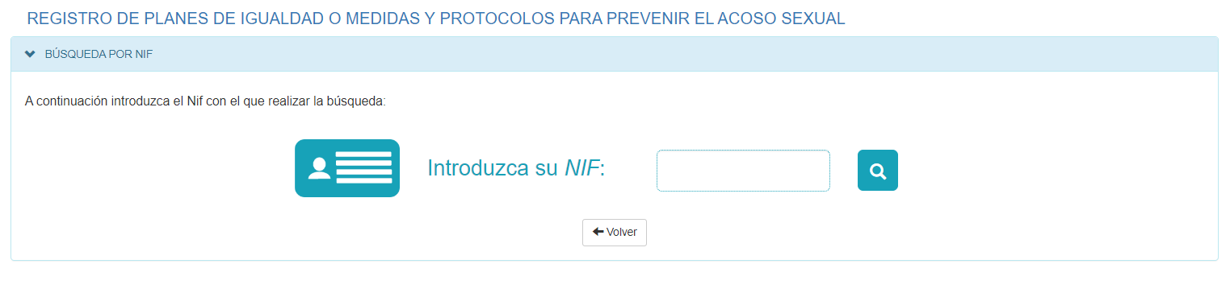

En esta pantalla se debe introducir el código de 9 caracteres, en formato DNI, NIF o NIE de alguna de las empresas del Plan de Igualdad o de las Medidas y Protocolos para Prevenir el Acoso Sexual y por razón de Sexo que se trate y, a continuación, dar a la lupa .

1. En el caso de que la **búsqueda por NIF no devuelva resultados** para el número introducido, aparece una pantalla con **dos alternativas**, una más probable que otra:

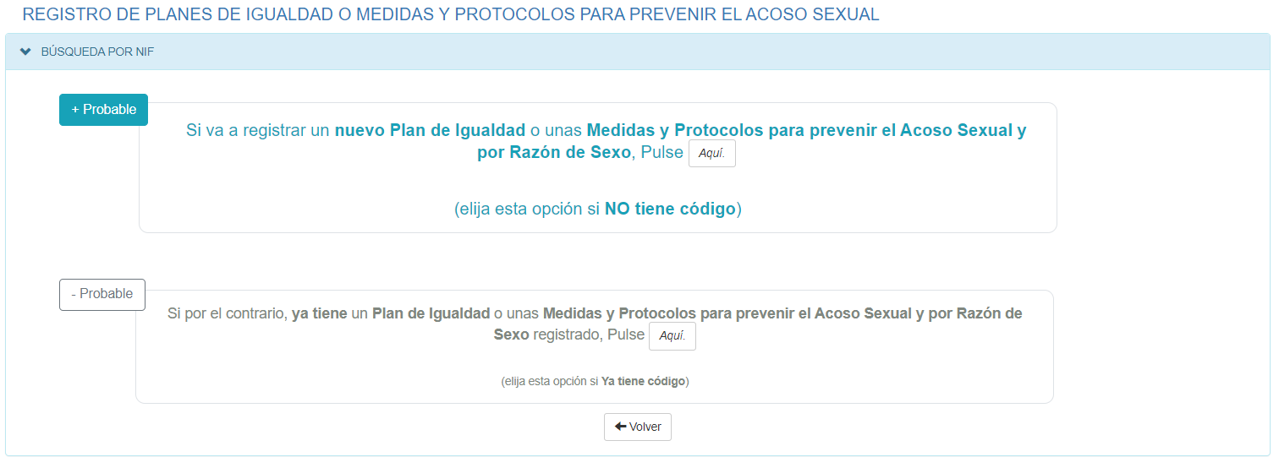

* La primera, debe elegirla si NO tiene Código, ya que parece que lo que puede querer registrar es un **nuevo Plan de Igualdad o unas nuevas Medidas y Protocolos para Prevenir el Acoso Sexual y por razón de Sexo**. (Ver punto **29** pantalla **Nuevo Plan de Igualdad o Medidas y Protocolos para Prevenir el Acoso Sexual y por razón de Sexo**)
* La segunda, es si YA tiene código, lo que significa que hay un **Plan de Igualdad o unas Medidas y Protocolos para Prevenir el Acoso Sexual y por razón de Sexo** **registrado**. (Ver punto **25** pantalla **Búsqueda por Código**)

1. En el caso de que la **búsqueda por NIF devuelva resultados** para el número introducido, aparece una pantalla con la **lista de Códigos**, para seleccionar el que buscamos:

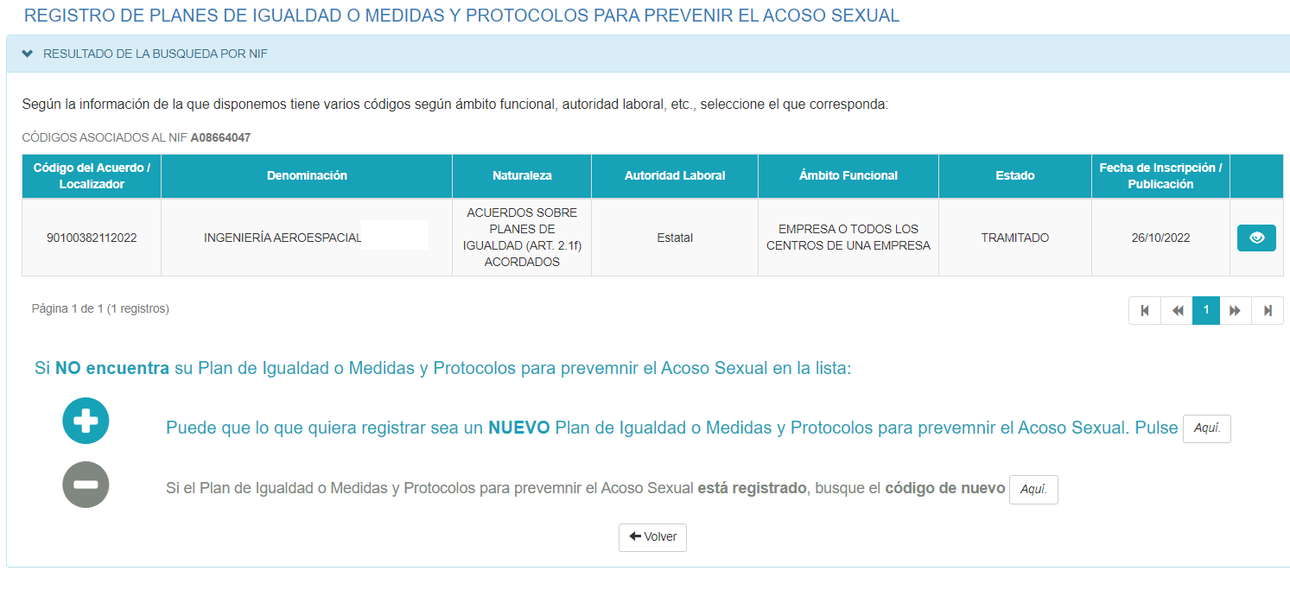

* Si el Texto del Plan de Igualdad o de las Medidas y Protocolos para Prevenir el Acoso Sexual y por razón de Sexo, está entre los resultados, es decir, coincide la Naturaleza y el Ámbito Funcional, pulsando sobre la acción de “**Ver**”  se **Consulta ese Plan de Igualdad o las Medidas y Protocolos para Prevenir el Acoso Sexual y por razón de Sexo**. (Ver punto **28** pantalla **Consulta de Plan de Igualdad o de las Medidas y Protocolos para Prevenir el Acoso Sexual y por razón de Sexo**).

Pero si de los resultados, ninguno de los códigos es el que buscamos, al final de la página se nos vuelven a ofrecer dos alternativas:

* La primera, más probable, parece que puede querer registrar un **nuevo Plan de Igualdad o unas Medidas y Protocolos para Prevenir el Acoso Sexual y por razón de Sexo**. (Ver punto **29** pantalla **Nuevo Plan de Igualdad o Medidas y Protocolos para Prevenir el Acoso Sexual y por razón de Sexo**).
* La segunda, menos probable, insiste que hay un **Plan de Igualdad o de las Medidas y Protocolos para Prevenir el Acoso Sexual y por razón de Sexo registrado**. (Ver punto **25** pantalla **Búsqueda por Código**).

1. En el caso de seleccionar **PLANES** **DE IGUALDAD**, y **no encontrar nada por el NIF** de la empresa, se mantiene como posibilidad la **búsqueda por Código**:



En esta pantalla se debe introducir el código de 14 dígitos del Plan de Igualdad o de las Medidas de que se trate y, a continuación, dar a la lupa .

1. En el caso de que la búsqueda por Código no devuelva resultados para el número introducido, aparece una pantalla de **ERROR**, sugiriendo el **contacto con la Autoridad Laboral** correspondiente, en el caso de que piense que el Código debiera existir en REGCON:

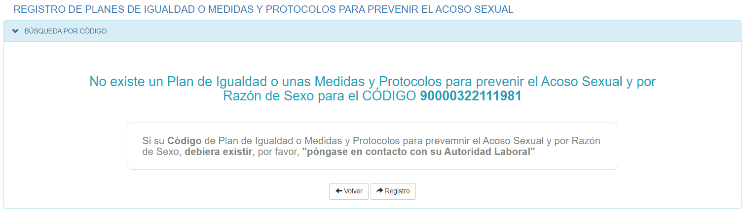

1. En el caso de que la **búsqueda por Código devuelva resultados** para el número introducido, aparece una pantalla con la **lista de Códigos**, para seleccionar el que buscamos:

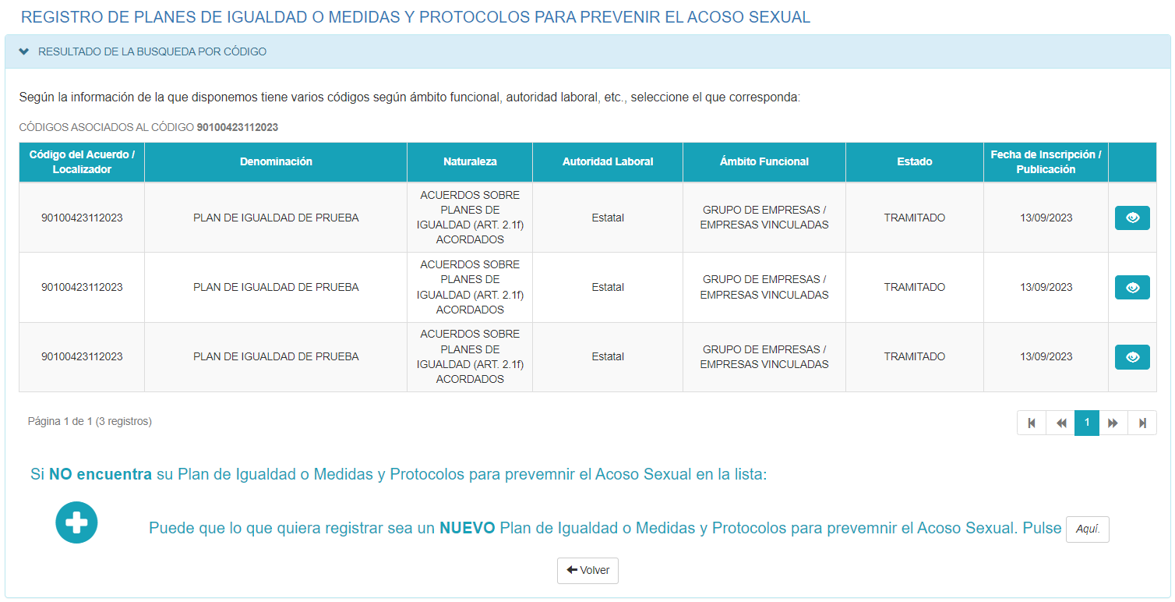

* Si el Texto del Plan de Igualdad o de las Medidas y Protocolos para Prevenir el Acoso Sexual y por razón de Sexo, está entre los resultados, es decir, coincide la Naturaleza y el Ámbito Funcional, pulsando sobre la acción de “**Ver**”  se **Consulta ese Plan de Igualdad o las Medidas y Protocolos para Prevenir el Acoso Sexual y por razón de Sexo**. (Ver punto **28** pantalla **Consulta de Plan de Igualdad o de las Medidas y Protocolos para Prevenir el Acoso Sexual y por razón de Sexo**).

Por si de los resultados, ninguno de los códigos es el que buscamos, al final de la página se nos vuelve a ofrecer una alternativa:

* Parece que puede querer registrar un **nuevo Plan de Igualdad o Medidas y Protocolos para Prevenir el Acoso Sexual y por razón de Sexo**. (Ver punto **29** pantalla **Nuevo Plan de Igualdad o Medidas y Protocolos para Prevenir el Acoso Sexual y por razón de Sexo**).

1. Cuando encontramos el código concreto que buscamos y entramos a su **Consulta de Plan de Igualdad o de las Medidas y Protocolos para Prevenir el Acoso Sexual y por razón de Sexo**, aparece la pantalla:

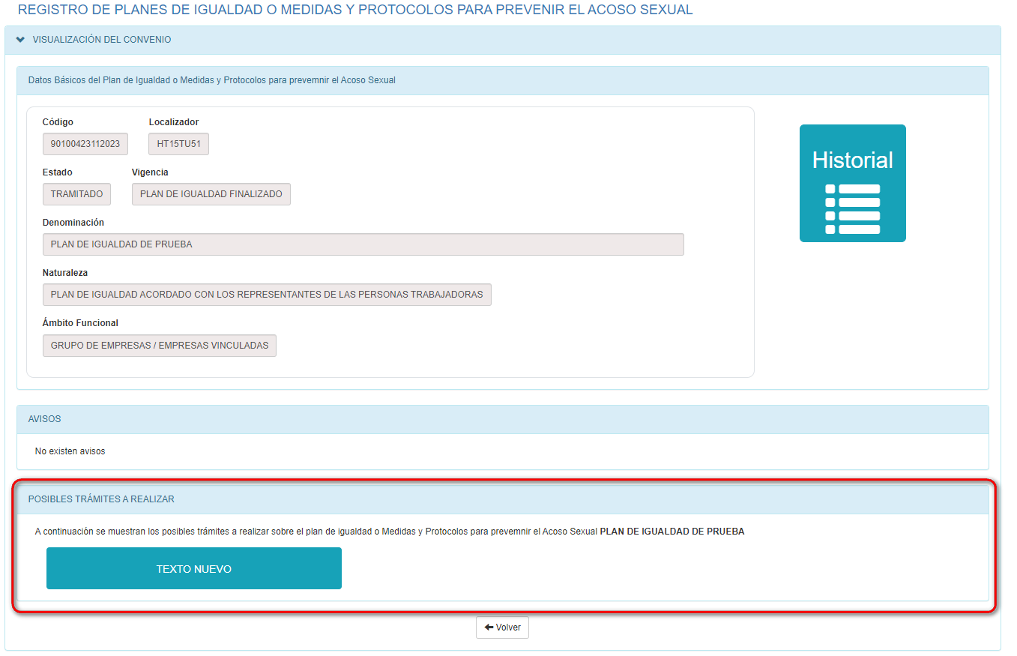

* En la parte superior aparecen datos generales del Plan de Igualdad o de las Medidas y Protocolos para Prevenir el Acoso Sexual y por razón de Sexo, un apartado informativo de avisos, un icono para ir al “Historial” de Trámites que se hayan hecho sobre él y lo **+IMPORTANTE,** debajo de la pantalla aparecen las **POSIBILIDADES DE TRAMITACIÓN** que se pueden hacer sobre ese Texto del Plan de Igualdad o de las Medidas y Protocolos para Prevenir el Acoso Sexual y por razón de Sexo, si no aparece un Trámite en este contexto es porque la Naturaleza o el estado en que se encuentre el Plan de Igualdad o las Medidas y Protocolos para Prevenir el Acoso Sexual y por razón de Sexo no lo permite.
* Las diferentes posibilidades de Tramitación que existen en la actualidad son:

Para Plan de Igualdad:

* + - * + **Texto Nuevo**
        + **Modificación**
        + **Recurso en Vía Administrativa**
        + **Pronunciamiento de los tribunales**

Para Medidas y Protocolos para Prevenir el Acoso Sexual y por razón de Sexo

* + - * + **Texto Nuevo**
        + **Modificación**
        + **Prórroga**
        + **Tablas Salariales (Garantía-Revisión Salarial)**
        + **Acuerdo de Comisión Paritaria**
        + **Acuerdo Derivado de Convenio**
        + **Calendario Laboral**
        + **Laudo Arbitral**
        + **Acuerdo de Mediación**
        + **Pronunciamiento de los tribunales**

**+IMPORTANTE.** No se podrá hacer ninguno de estos Trámites si no es llegando a través de esta pantalla de consulta del del Plan de Igualdad o de las Medidas y Protocolos para Prevenir el Acoso Sexual y por razón de Sexo. Para ello, se debe pinchar en la caja azul del Trámite que queramos hacer.

1. Cuando lo que queremos hacer es un **Nuevo del Plan de Igualdad o de las Medidas y Protocolos para Prevenir el Acoso Sexual y por razón de Sexo**, es decir, no un “Texto Nuevo” (CON ANTECEDENTES) que sería una de las opciones anteriores de Tramitación, si no un **Nuevo Código SIN ANTECEDENTES**, entonces aparece la pantalla de selección de Naturalezas existentes, y una vez que se elija una se procede a la cumplimentación del Plan de Igualdad o de las Medidas:

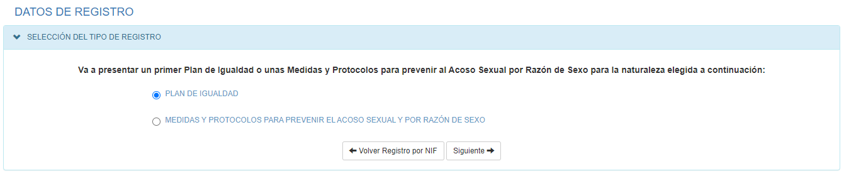

Si se eligen los **Planes de Igualdad** y le damos a “**Siguiente**”, en la pantalla a continuación se podrá seleccionar el **tipo** que queremos:

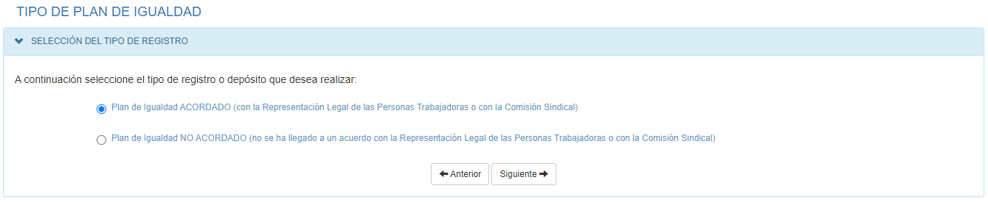

# Pasos a seguir para la gestión de Mis Trámites en REGCON:

1. Acceder al portal de REGCON:

<https://expinterweb.mites.gob.es/regcon/>index.htm

A continuación, se relacionan también las URL de ámbito autonómico:

* + Andalucía: [https://expinterweb.mites.gob.es/regcon/**and**/index.htm](https://expinterweb.mites.gob.es/regcon/and/index.htm)
  + Aragón: [https://expinterweb.mites.gob.es/regcon/**ara**/index.htm](https://expinterweb.mites.gob.es/regcon/ara/index.htm)
  + Asturias: [https://expinterweb.mites.gob.es/regcon/**ast**/index.htm](https://expinterweb.mites.gob.es/regcon/ast/index.htm)
  + Baleares: [https://expinterweb.mites.gob.es/regcon/**bal**/index.htm](https://expinterweb.mites.gob.es/regcon/bal/index.htm)
  + Canarias: [https://expinterweb.mites.gob.es/regcon/**can**/index.htm](https://expinterweb.mites.gob.es/regcon/can/index.htm)
  + Cantabria: [https://expinterweb.mites.gob.es/regcon/**cnt**/index.htm](https://expinterweb.mites.gob.es/regcon/cnt/index.htm)
  + Castilla La Mancha: [https://expinterweb.mites.gob.es/regcon/**clm**/index.htm](https://expinterweb.mites.gob.es/regcon/clm/index.htm)
  + Castilla y León: https://expinterweb.mites.gob.es/regcon/**cyl**/index.htm
  + Cataluña: [https://expinterweb.mites.gob.es/regcon/**cat**/index.htm](https://expinterweb.mites.gob.es/regcon/cat/index.htm)
  + C. Valenciana: [https://expinterweb.mites.gob.es/regcon/**val**/index.htm](https://expinterweb.mites.gob.es/regcon/val/index.htm)
  + Extremadura: [https://expinterweb.mites.gob.es/regcon/**ext**/index.htm](https://expinterweb.mites.gob.es/regcon/ext/index.htm)
  + Galicia: [https://expinterweb.mites.gob.es/regcon/**gal**/index.htm](https://expinterweb.mites.gob.es/regcon/gal/index.htm)
  + Madrid: [https://expinterweb.mites.gob.es/regcon/**mad**/index.htm](https://expinterweb.mites.gob.es/regcon/mad/index.htm)
  + Murcia: [https://expinterweb.mites.gob.es/regcon/**mur**/index.htm](https://expinterweb.mites.gob.es/regcon/mur/index.htm)
  + Navarra: [https://expinterweb.mites.gob.es/regcon/**nav**/index.htm](https://expinterweb.mites.gob.es/regcon/nav/index.htm)
  + País Vasco: [https://expinterweb.mites.gob.es/regcon/**pv**/index.htm](https://expinterweb.mites.gob.es/regcon/pv/index.htm)
  + La Rioja: [https://expinterweb.mites.gob.es/regcon/**rio**/index.htm](https://expinterweb.mites.gob.es/regcon/rio/index.htm)
  + Ceuta: [https://expinterweb.mites.gob.es/regcon/**ceu**/index.htm](https://expinterweb.mites.gob.es/regcon/ceu/index.htm)
  + Melilla: [https://expinterweb.mites.gob.es/regcon/**mel**/index.htm](https://expinterweb.mites.gob.es/regcon/mel/index.htm)

1. Una vez en el portal elegido, pulsar en el botón “Acceso REGCON”:



1. Tras haber realizado la autenticación de la persona usuaria, se debe seleccionar la opción <**Consultar Mis Trámites**>:

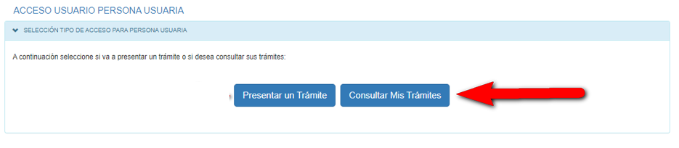

1. Aparece la Bandeja de Entrada del Usuario, con sus Trámites, Notificaciones y Borradores:

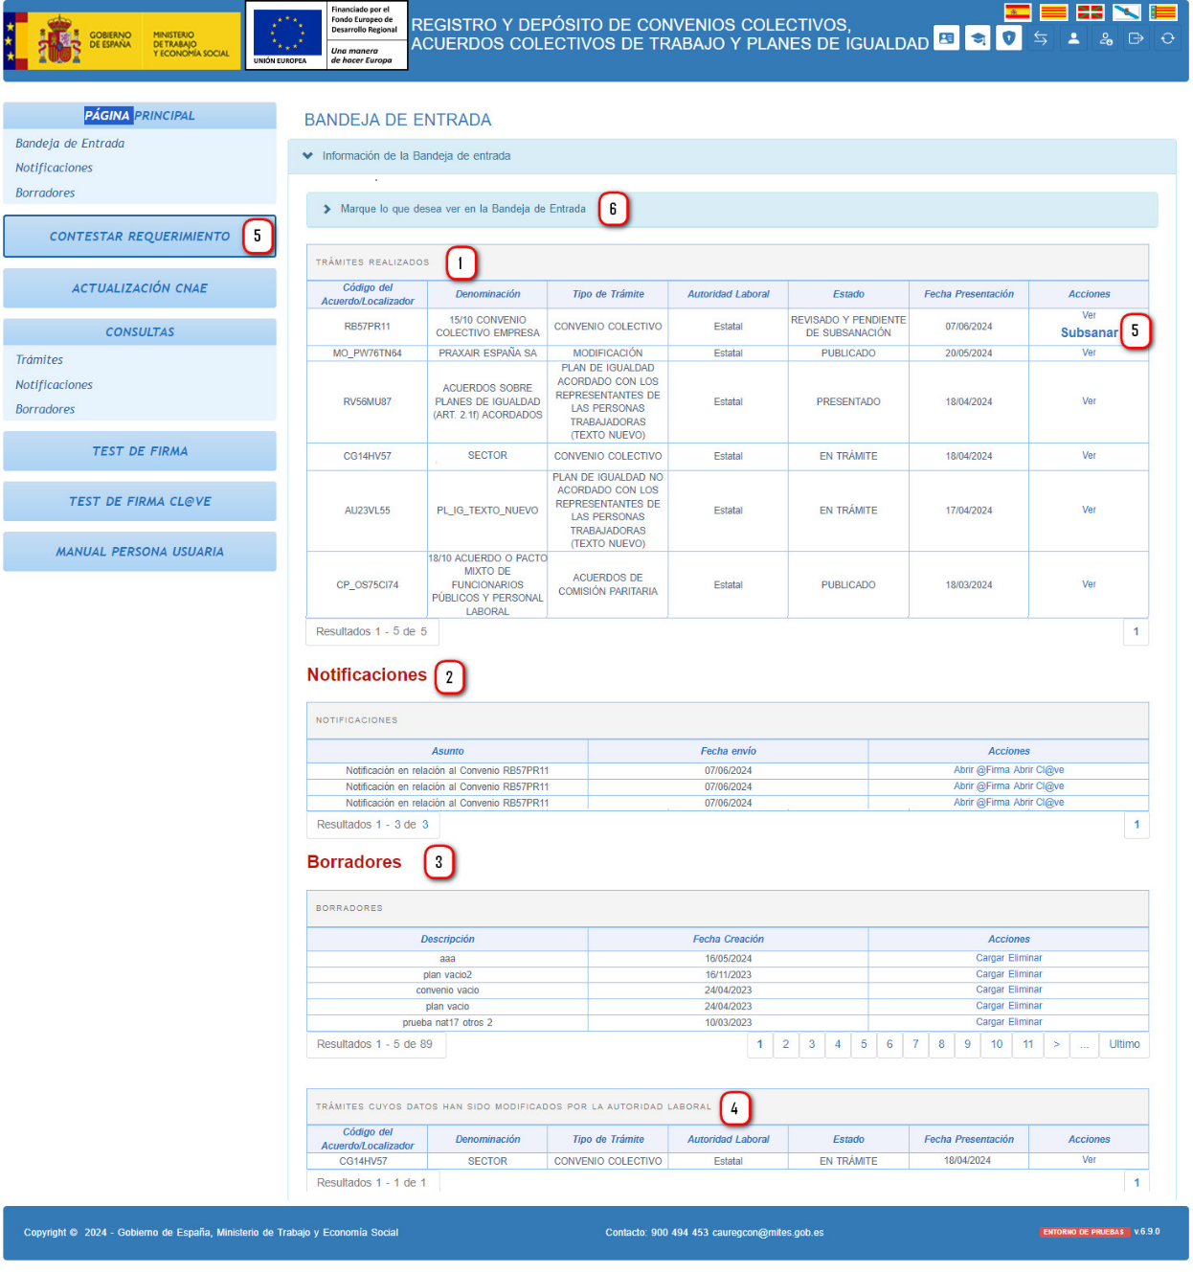

La pantalla aparece divida en varios apartados, además de tener un menú en la parte izquierda para facilitar el acceso a cada uno de los apartados, en el caso de que el volumen de Trámites sea muy grande. Los apartados son:

1. Trámites presentados por la persona usuaria.
2. **Notificaciones** recibidas de parte de la Autoridad Laboral, las cuales debe abrir la persona usuaria para poder descargar el pdf de la comunicación/resolución que le ha hecho la Autoridad.
3. En el apartado de **Borradores** se irán almacenando los Trámites que el usuario está completando para su presentación, pero aún les falta algún detalle para poder hacerlo.
4. A veces, la **Autoridad Laboral** modifica los datos de vigencia o denuncia de un Convenio Colectivo si detecta algún error, en este apartado, quedan registrados los **Trámites** que han sido **modificados**.
5. **Contestar a Requerimiento de la Autoridad Laboral**, se puede hacer por menú, aportando el localizador, o directamente desde la Bandeja de Entrada. Desde esta opción se puede subsanar los errores que nos reclamen o aportar documentación que nos soliciten, ya sea nueva o de sustitución de la inicial.
6. Este apartado, inicialmente está plegado, pero si se pincha sobre él se abre un apartado de **FILTROS** que se pueden aplicar sobre la **Bandeja de Entrada**, muy útil para cuando la persona usuaria tiene mucho volumen de Trámites:

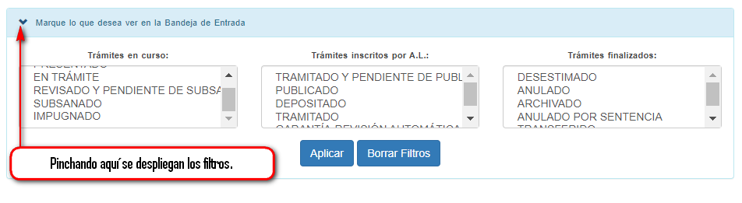

Se pueden seleccionar varios en cada uno de los 3 apartados, al dar al botón "**Aplicar**” el resultado que provocará en la Bandeja de Entrada es que sólo se muestren los Trámites con los estados elegidos. El botón de “**Borrar Filtros**” hará que se deshagan los filtros seleccionados.

# ANEXO. Posibilidades de Tramitación

Se van a especificar las **posibilidades de Tramitación** existentes para los Convenios Colectivos, Acuerdos Colectivos de Trabajo o Planes de Igualdad, dependiendo de diferentes aspectos (**estado, vigencia, naturaleza**), los cuales se enumeran por prioridad:

## Tramites que se pueden Presentar según Estado:

|  |  |
| --- | --- |
| **ESTADO** | **TRÁMITES QUE SE PUEDEN PRESENTAR SEGÚN ESTADO** |
| **DESESTIMADO**  **ARCHIVADO** | ÚNICAMENTE:   1. **Texto Nuevo** 2. **Recurso en Vía Administrativa** |

## Trámites que se pueden Presentar según Vigencia:

|  |  |
| --- | --- |
| **ESTADO DE VIGENCIA** | **TRÁMITES QUE SE PUEDEN PRESENTAR SEGÚN ESTADO DE VIGENCIA** |
| **NO DENUNCIADO** | TODOS, EXCEPTO:   1. **Acuerdo Parcial** 2. **Acuerdo de Ampliación de la Ultraactividad**   ES DECIR:   1. **Texto Nuevo** 2. **Modificación** 3. **Prórroga** 4. **Tablas Salariales (Garantía-Revisión Salarial)** 5. **Acuerdo de Comisión Paritaria** 6. **Acuerdo Derivado de Convenio** 7. **Calendario Laboral** 8. **Denuncia** 9. **Denuncia y Promoción de Negociación** 10. **Promoción de Negociación** 11. **Laudo Arbitral** 12. **Acuerdo de Mediación** 13. **Recurso en Vía Administrativa** 14. **Pronunciamiento de los Tribunales** |
| **DENUNCIADO Y VIGENTE** | TODOS:   1. **Texto Nuevo** 2. **Modificación** 3. **Prórroga** 4. **Tablas Salariales (Garantía-Revisión Salarial)** 5. **Acuerdo Parcial** 6. **Acuerdo de Ampliación de la Ultraactividad** 7. **Acuerdo de Comisión Paritaria** 8. **Acuerdo Derivado de Convenio** 9. **Calendario Laboral** 10. **Denuncia** 11. **Denuncia y Promoción de Negociación** 12. **Promoción de Negociación** 13. **Laudo Arbitral** 14. **Acuerdo de Mediación** 15. **Recurso en Vía Administrativa** 16. **Pronunciamiento de los Tribunales** |
| **DENUNCIADO**  **Y AGOTADA LA VIGENCIA PACTADA** | ÚNICAMENTE:   1. **Texto Nuevo** 2. **Tablas Salariales (AÑOS VIGENCIA)** 3. **Acuerdo Parcial** 4. **Acuerdo de Ampliación de la Ultraactividad** 5. **Acuerdo de Comisión Paritaria** 6. **Calendario Laboral** 7. **Promoción de Negociación** 8. **Laudo Arbitral** 9. **Acuerdo de Mediación** 10. **Pronunciamiento de los Tribunales** |
| **VIGENTES**  **PLANES DE IGUALDAD** | ÚNICAMENTE:   1. **Texto Nuevo** 2. **Modificación** 3. **Recurso en Vía Administrativa** 4. **Pronunciamiento de los Tribunales** |
| **FINALIZADOS**  **PLANES DE IGUALDAD** | ÚNICAMENTE:   1. **Texto Nuevo** |
| **SIN VIGENCIA** | LAS POSIBILIDADES QUE MARQUE SU NATURALEZA |

## Tramites que se pueden Presentar según Naturaleza:

|  |  |  |  |  |  |  |  |  |  |  |  |  |  |  |  |  |  |
| --- | --- | --- | --- | --- | --- | --- | --- | --- | --- | --- | --- | --- | --- | --- | --- | --- | --- |
| **COD.** | **NATURALEZAS** | **TEXTO NUEVO** | **GARANTIA/REVISION SALAR.** | **PRORROGA** | **MODIFICACIÓN** | **ACUERDO PARCIAL** | **ACUERDO AMPLIACIÓN ULTRAACTIVIDAD** | **ACUERDO COMISION PARITARIA** | **ACUERDO DERIVADO CONVENIO** | **DENUNCIA** | **DENUNCIA Y PROMO. NEG.** | **PROMO. NEGOC.** | **RECURSO VIA ADVA.** | **PRONUNCIAMIENTO TRIBUNALES** | **LAUDO ARBITRAL** | **ACUERDO MEDIACIÓN** | **CALENDARIO LABORAL** |
| 01 | Convenio colectivo | **SI** | **SI** | **SI** | **SI** | **SI** | **SI** | **SI** | **SI** | **SI** | **SI** | **SI** | **SI** | **SI** | **SI** | **SI** | **SI** |
| 02 | Adhesión a convenio o acuerdo colectivo | **SI** | **NO** | **NO** | **NO** | **NO** | **NO** | **NO** | **NO** | **NO** | **NO** | **NO** | **SI** | **SI** | **NO** | **NO** | **NO** |
| 03 | Laudo arbitral. | **SI** | **NO** | **NO** | **NO** | **NO** | **NO** | **NO** | **NO** | **NO** | **NO** | **NO** | **NO** | **SI** | **SI** | **NO** | **NO** |
| 04 | Acuerdo de mediación. | **SI** | **NO** | **NO** | **NO** | **NO** | **NO** | **NO** | **NO** | **NO** | **NO** | **NO** | **NO** | **SI** | **NO** | **SI** | **NO** |
| 05 | Acuerdo de fin de huelga. | **SI** | **NO** | **NO** | **NO** | **NO** | **NO** | **NO** | **NO** | **NO** | **NO** | **NO** | **SI** | **SI** | **SI** | **SI** | **NO** |
| 06 | Extensión de convenio | **SI** | **NO** | **SI** | **NO** | **NO** | **NO** | **NO** | **NO** | **NO** | **NO** | **NO** | **SI** | **SI** | **NO** | **NO** | **NO** |
| 07 | Acuerdo Marco. | **SI** | **SI** | **SI** | **SI** | **SI** | **SI** | **SI** | **SI** | **SI** | **SI** | **SI** | **SI** | **SI** | **SI** | **SI** | **SI** |
| 08 | Acuerdo sectorial sobre materias concretas. | **SI** | **NO** | **SI** | **SI** | **SI** | **SI** | **SI** | **SI** | **SI** | **SI** | **SI** | **SI** | **SI** | **SI** | **SI** | **SI** |
| 09 | Acuerdos Interprofesionales. | **SI** | **NO** | **SI** | **SI** | **NO** | **NO** | **SI** | **SI** | **SI** | **SI** | **SI** | **SI** | **SI** | **NO** | **NO** | **SI** |
| 10 | Acuerdos en empresas españolas de dimensión comunitaria o mundial | **SI** | **NO** | **SI** | **SI** | **NO** | **NO** | **NO** | **NO** | **NO** | **NO** | **NO** | **SI** | **SI** | **NO** | **NO** | **SI** |
| 11 | Plan de Igualdad acordado con los representantes de las personas trabajadoras. | **SI** | **NO** | **NO** | **SI** | **NO** | **NO** | **NO** | **NO** | **NO** | **NO** | **NO** | **SI** | **SI** | **NO** | **NO** | **NO** |
| 19 | Plan de Igualdad NO acordado con los representantes de las personas trabajadoras. | **SI** | **NO** | **NO** | **SI** | **NO** | **NO** | **NO** | **NO** | **NO** | **NO** | **NO** | **SI** | **SI** | **NO** | **NO** | **NO** |
| 12 | Otros acuerdos inscribibles (artículo 2.1.h). | **SI** | **NO** | **SI** | **SI** | **NO** | **NO** | **NO** | **NO** | **NO** | **NO** | **NO** | **SI** | **SI** | **SI** | **SI** | **SI** |
| 13 | Acuerdo de funcionarios públicos | **SI** | **SI** | **SI** | **SI** | **SI** | **SI** | **SI** | **SI** | **SI** | **SI** | **SI** | **SI** | **SI** | **SI** | **SI** | **SI** |
| 14 | Acuerdo o pacto mixto de funcionarios públicos | **SI** | **SI** | **SI** | **SI** | **SI** | **SI** | **SI** | **SI** | **SI** | **SI** | **SI** | **SI** | **SI** | **SI** | **SI** | **SI** |
| 15 | Acuerdos de interés profesional de usuarios autónomos | **SI** | **SI** | **SI** | **SI** | **SI** | **SI** | **SI** | **SI** | **SI** | **SI** | **SI** | **SI** | **SI** | **SI** | **SI** | **SI** |
| 16 | Convenio o acuerdo de eficacia limitada (D.A. 2ª) | **SI** | **SI** | **SI** | **SI** | **NO** | **NO** | **SI** | **SI** | **NO** | **NO** | **NO** | **NO** | **SI** | **SI** | **SI** | **SI** |
| 17 | Acuerdos de empresa para su depósito (D.A.2ª) | **SI** | **SI** | **SI** | **SI** | **NO** | **NO** | **SI** | **SI** | **NO** | **NO** | **NO** | **NO** | **SI** | **SI** | **SI** | **SI** |
| 18 | Inaplicación de convenios | **SI** | **NO** | **NO** | **NO** | **NO** | **NO** | **NO** | **NO** | **NO** | **NO** | **NO** | **NO** | **SI** | **NO** | **NO** | **NO** |